НАЦІОНАЛЬНИЙ технічний університет України
«Київський політехнічний інститут
імені ІГОРЯ СІКОРСЬКОГО»

Інститут енергозбереження та енергоменеджменту
Кафедра теплотехніки та енергозбереження

«На правах рукопису»  УДК _536.246________ | «До захисту допущено»  Завідувач кафедри  __________ В.І.Дешко _  (підпис) (ініціали, прізвище)  “___”_____________2018 р.

Магістерська дисертація

зі спеціальності 144 «Теплоенергетика»
спеціалізація «Енергетичний менеджмент та інжиніринг»

на тему: «Аналіз ефективності роботи теплоутилізаційного контура котельного агрегату»
Виконав (-ла): студент (-ка) VI курсу, групи _ОТ – 61м_
^{(шифр групи)}
Онищенко Олександр Сергійович

^{(прізвище, ім’я, по батькові)} ^{(підпис)}

Науковий керівник доцент, к.т.н., доцент Шкляр В.І.
(посада, науковий ступінь, вчене звання, прізвище та ініціали) ^{(підпис)}
Нормоконтроль доцент, к.т.н., доцент Шкляр В.І. ____ ________
(посада, науковий ступінь, вчене звання, прізвище, ініціали) (підпис)
Рецензент
(посада, науковий ступінь, вчене звання, науковий ступінь, прізвище та ініціали) ^{(підпис)}
Рецензент
(посада, науковий ступінь, вчене звання, науковий ступінь, прізвище та ініціали) ^{(підпис)}

Засвідчую, що у цій магістерській дисертації немає запозичень з праць інших авторів без відповідних посилань.
Студент _____________
^{(підпис)}

Київ – 2018 року

Національний технічний університет України
«Київський політехнічний інститут
імені Ігоря Сікорського»

Інститут (факультет) Інститут енергозбереження та енергоменеджменту
^{(повна назва)}
Кафедра Теплотехніки та енергозбереження
^{(повна назва)}
Рівень вищої освіти – другий (магістерський)
Спеціальність 144 «Теплоенергетика»
^{(код і назва)}
Cпеціалізація «Енергетичний менеджмент та інжиніринг»

ЗАТВЕРДЖУЮ
Завідувач кафедри
__________ В.І. Дешко
(підпис) (ініціали, прізвище)
«___»_____________2018 р.

ЗАВДАННЯ
на магістерську дисертацію студенту
Онищенко Олександру Сергійовичу
^{(прізвище, ім’я, по батькові)}
1. Тема дисертації «Аналіз ефективності роботи теплоутилізаційного контура котельного агрегату» ,
науковий керівник дисертації Шкляр Віктор Іванович, к.т.н, доцент ,
(прізвище, ім’я, по батькові, науковий ступінь, вчене звання)
затверджені наказом по університету від «20»___03____ 2018 р. №_971-с_

2. Строк подання студентом дисертації 21 травня 2018р.

3. Об’єкт дослідження поверхневий трубчатий теплообміник – утилізатор теплоти.___________________________________________________

4. Предмет дослідження процеси теплообміну в поверхневих трубчастих утилізаторах теплоти
5. Перелік завдань, які потрібно розробити 1) провести огляд загального стану котельного господарства України; 2) огляд сучасних напрямків розвитку котлобудування ,та наявних конструкцій котлів 3) розглянути методи оптимізації роботи котлів; 4) провести моделювання різних конструкцій теплообмінників для утилізації тепла вихідних газів; 5) проаназізувати результати та вибрати оптимальний тип теплообмінника 6) оцінити можливості впровадження обраного теплообмінника
6. Орієнтовний перелік ілюстративного матеріалу загальні ресурси енеретики України; світові практики розвитку котлобудування; способи інтенсифікації теплообміну; моделі роботи теплообмінних апаратів;
характеристики різних режимів роботи ТА;
7. Орієнтовний перелік публікацій тези ХVІ міжнародної науково-практичної конференції «Сучасні проблеми наукового забезпечення енергетики», 24-27 квітня, м. Київ, 2018 р.
8. Консультанти розділів дисертації
Розділ | Прізвище, ініціали та посада  консультанта | Підпис, дата
Розділ | Прізвище, ініціали та посада  консультанта | завдання  видав | завдання  прийняв
9. Дата видачі завдання 12.03. 2018 р.
Календарний план
№ з/п | Назва етапів виконання  магістерської дисертації | Термін виконання етапів магістерської дисертації | Примітка
1 | Пошук матеріалу на прикладі найкращих практик котлобудування | 12.03.2018 - 15.05.2018
2 | Аналіз енергетичної політики України ти авизначення основних проблем | 12.03.2018-15.03.2018
3 | Проведення аналізу уснуючих видів котлів та методів підвищення їх ефективності | 18.03.2018-20.03.2018
4 | Вибір та підготовка моделі теплообмінників для проведення моделювання | 25.03.2018-30.03.2018
5 | Моделювання поверхневих теплообмінників в програмному продукті Solid Works | 1.04.2018-8.04.2018
6 | Обробка та аналіз результатів моделювання | 8.04.2018-20.03.2018
7 | Розрахунок економічної частини дисертації, та розробка стартап проекту | 8.04.2018-27.03.2018
8 | Нормативне оформлення магістерської дисертації | 27.04.2018-15.05.2018

Студент ____________ О.С. Онищенко
(підпис) (ініціали, прізвище)

Науковий керівник дисертації_______________В.І. Шкляр
(підпис) (ініціали, прізвище

РЕФЕРАТ

Магістерська дисертація «Аналіз ефективності роботи теплоутилізаційного контура котельного агрегату» складається з 100 сторінок, 77 рисунків, 21 таблиць, а також містить 27 джерел в переліку посилань.
Актуальність теми полягає в ефективному використанні паливно енергетичних ресурсів шляхом підвищення ефективності роботи котлоагрегату за рахунок встановлення топлообмінника-утилізатора теплоти.
Метою дисертації є підвищення ефективності роботи котлоагрегату шляхом встановлення поверхневого теплообмінника-утилізатора та визначення оптимальних конструктивних та режимних параметрів його роботи.
Завдання дослідження – визначення характеристик теплоносіїв в теплообміннику при різних конструкціях поверхні теплообміну.
Об’єкт дослідження – поверхневий трубчатий теплообміник – утилізатор теплоти.
Предмет дослідження – процеси теплообміну в поверхневих трубчастих утилізаторах теплоти.
Отримані результати, запропоновані методики та підходи можуть використовуватись для аналізу ефективності роботи установок з використанням поверхневого теплообмінника-утилізатора.
Результатами роботи доповідались на ХVІ міжнародну науково-практичну конференцію «Сучасні проблеми наукового забезпечення енергетики», 24-27 квітня, м. Київ, 2018 р. з публікацією тез доповіді.

Ключові слова та словосполучення: поверхневий теплообмінник, металоємність, теплоносій, енергетична характеристика, поверхня теплообміну, конструктивні модифікації.
ABSTRACT

Master's thesis " Analysis of Efficiency of a Heat Recovery Circuit of a Boiler Unit
" consists of 100 pages, 77 illustrations, 21 tab-faces, and contains 27 springs in the list of references.
The urgency of the topic is the efficient use of fuel energy resources by increasing the efficiency of the boiler unit by installing the heat exchanger-heat utilizer.
The main purpose of the work is to determine the optimal type of heat exchanger in terms of its capacity for heat transfer, ease of use, compactness, metal capacity. Also, determine how much different modifications of heat exchangers will affect the operation of the boiler as a whole, and how the effectiveness of its operation will change depending on the heat exchanger used.
The task of the study is to determine how energy carriers change the heat carrier after passing through the heat exchanger and the nature of the change in these parameters.
The object of the study is a surface tubular heat exchanger - a heat utilizer.
The subject of the study is the study of the peculiarities of the operation of the heat exchanger of different designs under the given identical conditions, and the definition of the best.
The obtained results, proposed methods and approaches can be used for the analysis of the efficiency of the plants with the use of a surface heat exchanger-utilizer.
The results of the thesis were presented at the XVI International NAU KOVO-practical conference "Modern problems of scientific support energy", April 24-27, m. Kyiv, 2018

ЗМІСТ
ВСТУП……………………………………………………………………………...
1 КОТЕЛЬНІ УСТАНОВКИ ДЛЯ ВИРОБНИЦТВА ТЕПЛОВОЇ ЕНЕРГІЇ…………………………………………………………………………..
  - Розвиток енергетики України…………………………………………...
    - Проблеми комунальної теплоенергетики…………………….
  - Сучасний стан та напрямки розвитку котлобудування ………………
    - Котлобудування у світі ………………………………………..
    - Котли малої потужності імпортного виробництва…………..
    - Стан котельного господарства в Україні та напрямки його модернізації…………………………………………………….
    - Котли малої потужності українського виробництва………...
1.3 Види котлів………………………………………………………………..
1.3.1 Водогрійні котли………………………………………………..
1.3.2 Жаротрубні котли………………………………………….........
1.4 Методи підвищення ефективності роботи котла……………………...
1.5 Утилізація димових газів………………………………………………..
1.5.1 Теплообмінники ВКМП………………………………………..
- ХАРАКТЕРИСТИКА КОТЛА КВМУ-1,25ГН ……………………………
- МОДЕЛЮВАННЯ ТА РОЗРАХУНКИ ТЕПЛООБМІННИХ ПРО ЦЕСІВ В ТЕПЛООБМІННИКАХ ВОДОГРІЙНИХ КОТЛІВ………………..
3.1 Опис моделі та проведення розрахунків………………………………….
3.2 Проведення розрахунків ефективності та порівняння теплообмінників………………………………………………………………………………..
4 РОЗРАХУНОК ЕКОНОМІЧНИХ ПОКАЗНИКІВ……………………...
5 СТАРТАП ПРОЕКТ………………………………………………………….
Загальні висновки по роботі……………………………………………………….
Список використаної літератури…………………………………………….…….

ВСТУП

Скорочення паливно - енергетичних ресурсів у світі приводить до стрімкого росту дефіциту і цін на викопне паливо. Зниження калорійної здатності і якість та рост внутрішнього баласту палива призводить до швидкого матеріального зносу пічного і котельного обладнання, утворенню аварійно-небезпечних ситуацій, зменшенню ефективності і забрудненню атмосфери.
Сьогодні на українському ринку опалювальних котлів відбувається становлення і розвиток вітчизняних виробників,що виготовляють котли для задоволення різних потреб промисловості, комунальних структур та населення. Крім того, представлені котли майже всіх провідних виробників Європи, які приваблюють, в першу чергу своєю високою якістю, надійністю та ефективністю.
На думку експертів потенціал українського ринку є значним і перевищує потенціал таких країн як Румунія, Польща, Угорщина, Чеська Республіка та Бельгія. В Україні протягом останніх 4 років, спостерігається тенденція особливого зростання ринку для котлів з низьким енергоспоживанням. Дане зростання викликане різними факторами, але має єдину ціль задовільняти всі необхідні потреби використовуючи при цьому мінімум ресурсів.
В умовах дефіциту палива актуальні технічні рішння, спрямовані на забезпечення сталого розвитку та продовження строку експлуатації теплоенергетичного обладнання. Серед них - інтенсифікаціяї теплопередачі, зниження температури вихідних димових газів, оптимізація топкового об’єму.

1 КОТЕЛЬНІ УСТАНОВКИ ДЛЯ ВИРОБНИЦТВА
ТЕПЛОВОЇ ЕНЕРГІЇ

  - Розвиток енергетики України

Однією з важливих складових державної політики України являється енергетична політика. Забезпечення стабільного розвитку паливо-енергетичного комплексу являється необхідною складовою розвитку економіки держави. Це завдання сьогодні особливо актуальне, оскільки від стану паливно-енергетичного комплексу залежить ступінь економічної незалежності держави. Прогноз динаміки споживання первинних паливо-енергетичних ресурсів (ПЕР) в Україні наглядно свідчить про постійне зростання (рис. 1.1.)

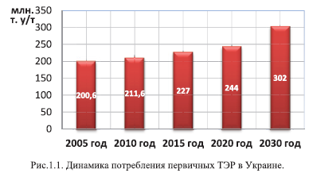
Рисунок 1.1 – Динаміка споживання первинних ПЕР в Україні

Реалізація Енергетичної стратегії України в умовах базового сценарію розвитку економіки гарантує виконання задач і вирішення проблем паливно-енергетичного комплексу. Головними з них являються забезпечення в необхідних об’ємах надійного і якісного постачання економіки і населення країни енергетичними продуктами; підвищення економічної ефективності та екологічної безпеки завдяки впровадженню нових технологій в процесі модернізації і нового будівництва енергооб’єктів; зниження енергоємності ВВП з 0,48 кг у.п./грн в 2005 році до 0,24 кг у.п./грн в 2030 році за рахунок структурного і технологічного енергозбереження. Відомо, що особливу увагу до раціонального використання палива проявляють саме тоді, коли відчувається його нестача. Цим можна пояснити появу в останні роки в багатьох державах великої кількості сучасних котлів - складних, технічно досконалих, сконструйованих з урахуванням останніх досягнень в металургії, теплоенергетиці, машинобудуванні, електроніці та інших галузях. Найбільш активно створюються котли малої теплової потужності, що користується найбільшим попитом.

    - Проблеми комунальної теплоенергетики

В комунальній енергетиці України на сьогоднішній час експлуатується понад 10 тисяч котлів теплова потужність яких не перевищує 1,0 МВт
(рис. 1.2). Ці котли зазвичай працюють з ККД 75 ... 80% а, отже, мають відносно високу частку витрат газу у виробництві теплоти, але їх заміна на сучасні ефективні котли з ККД 91 … 92% потребує значних витрат.
Частка котлів низької потужності в системі Теплокомуненерго не перевищує 14%, прогнозовані заощадження газових котлів потужністю до
3,0 Гкал/год складає 130,0 млн м³/год в той час як при потужності котла до
20 Гкал/год-152,0 млн м³/год і котлів до 100 Гкал. / год лише 57,0 млн м³/год. Підприємства Теплокомуненерго України, дотуються з державного бюджету, і витрачають значну частину коштів на покупку природного газу, тому зниження його споживання набуває все більшого значення, див. рис 1.2.
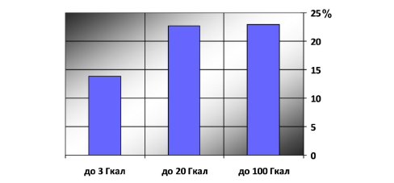
Рисунок 1.2 – Відсоток відпуску тепла котлами різної теплової потужності
в комунальній енергетиці України

На експлуатацію котлового обладнання негативно впливає необхідність децентралізації систем теплопостачання, несанкціонований відбір теплоносія, перехід на низькотемпературні режими роботи без оновлення обладнання, зниження потужності котла за рахунок низького тиску газу, порушення режимів експлуатації та регламенту ремонтних робіт, відкладання накипу на поверхнях теплообміну, збільшення споживання електроенергії, фізичний та моральний знос допоміжного обладнання та теплових мереж.

Рисунок 1.3 – Потенціал заощадження природного газу і скорочення викидів СО₂ в котлах різної потужності (в млн м³/рік)

Ці фактори призводять до хімічної неповні згоряння палива та його нераціональному використанню, корозії і завчасному виходу з ладу обладнання, зниженню якості теплопостачання і обгрунтових скарг споживачів. Така ситуація вимагає негайної модернізації системи генерації теплової енергії та розподілу, а також використання низько вартісних заходів для збільшення терміну служби існуючого обладнання.
Остання обставина пов'язана з тим, що повна заміна існуючого обладнання на нове устаткування в короткий час неможлива через відсутність необхідних оборотних коштів. Зауважимо, що політика стрімкого зростання тарифів на житлово-комунальні послуги призводить до збільшення рівня інфляції, що має негативний вплив на економічний розвиток країни та рівня життя населення. Таким чином, технічне переоснащення і модернізація котельного обладнання є важливим завданням для національної економіки.
Звичайно, модернізації існуючих котелень в кілька разів дешевші, ніж їх заміни. Однак, як правило, вона спрямована на поліпшення пальника (яка пов'язана з великими фінансовими витратами).

1.2 Сучасний стан та напрямки розвитку котлобудування

Котельна техніка у світі постійно удосконалюється й оновлюється. Її розвиток йде за такими основними напрямами:
• застосування нових, високоефективних, екологічно чистих технологій спалювання палива;
• збільшення одиничної потужності агрегатів і підвищення параметрів пари;
• застосування більш якісних і нових матеріалів при виготовленні котлів, вдосконалення і модульна уніфікація елементів котлів і допоміжного устаткування;
• застосування раціональних конструкцій топкових пристроїв і процесів спалювання палива, систем пилопідготування та тягодуттьових установок;
• використання досконалих систем золоуловлювання і установок для очищення продуктів згорання палива;
• підвищення теплової економічності котельних установок за рахунок використання прихованої теплоти пароутворення при зниженні температури відхідних газів;
• подальший розвиток застосування систем з ЕОМ для комплексної автоматизації роботи котлів.
На даний час у котлобудівельному виробництві використовуються сучасні методи проектування і технології виготовлення котельних агрегатів різних потужності й призначення. Котли кращих світових виробників для промислової і комунальної енергетики мають вельми досконалі системи регулювання, у тому числі з програмним управлінням. Так, наприклад, системи «Bosch Thermotechnic» дозволяють управляти котлами залежно від погодних умов і програмувати температуру в приміщенні на декілька місяців вперед. Тільки це дозволяє економити до 20% газу за опалювальний сезон.

1.2.1 Котлобудування у світі

Слід зазначити, що в останнє десятиріччя котлобудівельна галузь характеризується приходом могутніх азіатських фірм. За станом на 2003 рік розподіл ринку котлів у світі показано на рис. 1.4.
Характерною рисою сучасної теплоенергетики є будівництво крупних пиловугільних ТЕС з високим к.к.д. (до 45% і більше), з котлоагрегатами великої одиничної потужності (800–1000 МВт) на надкритичні (25,5 МПа, 560°С), а також супернадкритичні (30 МПа і більше, 700°С) параметри пари і з екологічними показниками, відповідними кращим світовим стандартам, які забезпечуються як за рахунок технологічних прийомів всередині топки котла, так і впровадженням систем очищення газів від забруднень оксидами сірки, азоту і частинками пилу.
Також значну частину ринку займають котли малої потужності виробництво яких розвивається швидкими темпами. На даний момент є велика кількість передових світових виробників котлів, які створюють високоефективні котли в використанням сучасних технологій, що дозволяє ефективно використовувати паливні ресурси та зменшувати вплив роботи котлів на навколишнє середовище.

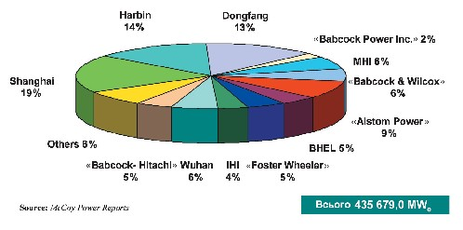
Рисунок 1.4 – Світове виробництво котлів (1994–2003 рр.)

1.2.2 Котли малої потужності імпортного виробництва

Незважаючи на великий виробничий потенціал українських заводів-виробників, іноземні компанії сьогодні займають значну частину ринку опалювального обладнання малої та середньої потужності. В Україні сертифіковано на відповідність державним нормам і стандартам і реалізується імпортних водогрійних котлів набагато більше, ніж виробляється на експорт. На сьогоднішній день на українському теплотехні- зації ринку представлені котли практично всіх провідних виробників Європи, Азії та Америки. Імпортна продукція приваблює, в першу чергу, своєю високою якістю, надійністю і економічністю. Одними з відомих виробників газових котлів, представлених на нашому ринку, є торгові марки: Vaillant Group - ТМ: Vaillant, Saunier Duval, Protherm, Hermann, Bongioanni; BBT Thermotechnik - ТМ: Junkers, Buderus, Loos, Dakon; Riello S.P.A. - ТМ Riello, Beretta; Immergas S.P.A. - ТМ Immergas; Ferroli S.P.A. - ТМ: Ferroli; Viessmann Group - ТМ: Viessmann; Wolf - ТМ: Wolf; Turk DemirDokum Fabrikalari A.S. - ТМ: Demrad; та ін. Треба зазначити, що розвиток котлобудування в Західній Європі розвивався в однакових умовах, а в останні роки регламентується приписами ЄС - загальними для всіх заводів-виробників. Незважаючи на велику кількість торгових марок, представлених на українському ринку, конструктивні схеми сталевих водогрійних котлів мало відрізняються один від одного і, в основному, зводяться до камерних інверсивних та реверсивних топок з пучком димогарних труб, що обтікають котловою водою.
Стандартним прикладом загальноприйнятого конструктивного рішення яв- ляетсясуцільнозварний барабанний водогрійний котел фірми Viessmann Vitoplex-100 (рис.3.1.), Який має високоефективні показники роботи. За незалежної щорічної оцінки європейського видавництва Markt intern, німецька фірма Viessmann займає сьогодні лідируючі позиції у виробництві сталевих водогрійних котлів.

Рисунок 1.5 – Водогрійний жаротрубний котел Vitoplex 100:
A - котельна вода, B - теплоізоляція, C - контролер, D - футуровані дверцята, E - реверсивна камера згоряння F - конвективная частина

Перевагою котла Vitoplex-100 є компактність і вага конструкції, наприклад, котел Vitoplex-100, потужністю 1060 кВт, з робочим тиском 6,0 бар, має компактні розміри і вагу - 1330 кг, що становить 1,25 кг / кВт.
Котел складається з реверсивної топки і конвективного пучка двошарових димогарних труб з турбулізаторами потоку. Котли фірми Viessman розробляються з використанням найсучасніших технологій і матеріалів. Завдяки великому об'єму котлової води Vitoplex-100 досягається збільшення тривалості роботи пальника. Це дозволяє знизити частоту інтервалу включень і зменшити шкідливий вплив на навколишнє середовище. За рахунок широких проходів між жаровими трубами і великого об'єму котлової води забезпечується ефективна природна циркуляція теплоносія і спрощує гідравличне з'єднання котла Vitoplex 100 з системою опалення. Постійний високий рівень якості забезпечується за рахунок сучасних технологій виробництва і пошуку нових технологічних рішень.
Недоліки: висока вартість і підвищені вимоги до якості котлової води.
В останні роки на українському ринку реалізується велика кількість італійського котельного обладнання, побудованого за такими ж принципами. Наприклад, сталеві барабанні жаротрубні водогрійні котли серії Prextherm RSW фірми Ferroli S.P.A., які мають кращі технічні та економічні показники в своєму класі.

1.2.3 Стан котельного господарства в Україні та напрямки його модернізації

На даний час все котельне господарство України можна розділити на три категорії: котли малої, середньої потужності, котли промислових підприємств й енергетичні котлоагрегати.
Чавунні й сталеві секційні котли малої потужності встановлюються в основному в опалювальних котельних для автономного обслуговування одного або декількох невеликих будинків, а також шкіл, лікарень, військових гарнізонів і т.п.. З них більше 70% морально та фізично застаріли і підлягають реконструкції.
Котли середньої потужності в основному це котлами типів ТВГ, КВГ, ДКВР і їх модифікаціями. Вони застосовуються як для виробничих потреб, так і в комунальному господарстві, у харчовій та будівельній промисловості, на залізничному транспорті, при нафтогазодобуванні, у сільському господарстві й т.д.
У теплоенергетиці України на даний час налічується 104 енергоблоки електричною потужністю більше 100 МВт, з них 91 – на твердому паливі.
Актуальною є задача реконструкції котлоагрегатів, що вичерпали ресурс, з використанням сучасних високоефективних й екологічно чистих технологій спалювання палива, зокрема низькореакційного антрацитового штибу, переважаючого серед енергетичного вугілля України. Вибираючи проект реконструкції, не менш важливо враховувати можливість розміщення нового устаткування у межах будівельних майданчиків існуючих котлоагрегатів, мінімізацію вартості реконструкції з досягненням максимального ефекту, можливість виконання робіт по реконструкції, подальшому обслуговуванню і ремонту українськими підприємствами.

1.2.4 Котли малої потужності українського виробництва

Українські підприємства мають потужний потенціал у виробництві різноманітного котельного обладнання, але ситуація на ринку сьогодні не дуже сприятлива для вітчизняних виробників. Багаторічна затримка з модернізацією виробництва і розробкою нових виробів сьогодні обертається великими втратами в конкурентній боротьбі з зарубіжними постачальниками. Для промислових підприємств і комунального сектора основним засобом теплопостачання, а також отримання технологічної пари і гарячої води залишаються водотрубні котли. На ринку України ця продукція представлена ​​в досить широкому асортименті. Сучасне котельне обладнання користується все більшим попитом на українському ринку і конкуренція між вітчизняним та зарубіжним виробником стає все гострішою.
Основними споживачами котельного обладнання є підприємства "Теплокомуненерго", на частку яких припадає понад 80% замовлень. Загальна кількість продажів на українському ринку становить кілька тисяч комплектів котельного обладнання щорічно. Конкуренція на вітчизняному ринку промислового котельного обладнання дуже велика. Пояснюється це і великою кількістю вітчизняних виробників, і присутністю на ринку України продукції світових лідерів в цій галузі виробництва. Щорічне зростання ввезення імпортного котельного обладнання в Україні представлений на рисунку 1.6.
Співвідношення обсягу продажів котельного обладнання вітчизняного до імпортного - оцінюється як 1/3 ... 1/4. Українські підприємства випускають трохи більше 1000 котлів на рік, а їх виробничі потужності в цілому завантажені менш, ніж на 40%. Конструкції вироблених котлів розроблені, в основному, в 60-х ... 80-х рр. минулого століття і мають достатньо високий технічний рівень. Котли, розроблені в останні роки, досягають ККД 92...94%.
Ціни на котельне обладнання щорічно зростають на 5 ... 10%, що пояснюється, по-перше, зростанням цін на енергоносії і, по-друге, зростанням цін на послуги та комплектуючі. Причому в верхній ціновий діапазон потрапляють котли нової конструкції з високими технічними і експлуатаційними характеристиками.

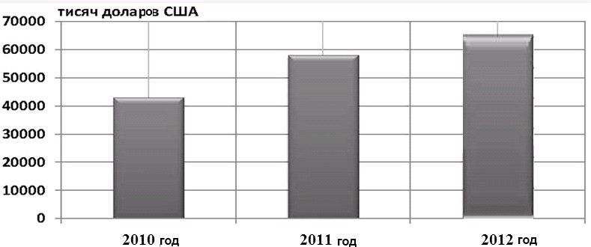
Рисунок 1.6 – Сумарний річний обсяг імпортованих в Україну котлів малою потужності (за даними Державної митної служби України)

На українському ринку опалювальних котлів намітилася стійка тенденція становлення і розвитку вітчизняних виробників таких як: «Будмаш» м.Прилуки, «Колві» м.Київ, «Мегаватт-М» м.Бориспіль, "Тепло- техніка" і "Теком» м.Монастирище, «Пневматика» м.Сімферополь, «Євро-формат» м Київ, «Лота» м.Київ, «БЗКУ» м.Бровари, рекламні матеріали яких використані при складанні цього огляду, і більше 50 інших промислових підприємств. Довгі роки найбільш поширеними водогрійними газовими котлами малої і середньої потужності з вентиляторними пальниками, що експлуатуються в комунальній енергетиці та промисловості України, залишаються котли типів Енергія, Універсал, НІІСТУ-5, Тула-3, ВК, ТВГ, КВСа та ін. Конструктивні рішення, закладені в їх основу, не змінюються вже більше 50 років, а зусилля українських виробників котлів, в основному, спрямовані на модернізацію морально застарілого обладнання.
Ефективність і довговічність роботи котла в значній мірі залежить від конструкції топки і конвективної поверхні, якості збірки і матеріалів що використовуються, витрати палива, надійності експлуатації, ефективної роботи поверхонь нагріву, коефіцієнта корисної дії і рівня емісії шкідливих викидів, простоти ремонту та обслуговування, автоматики безпеки і регулювання тощо. У таблиці 1.1 наведені характеристики деяких найбільш вдалих технічних рішень.

Таблиця 1.1 – Технічні характеристики водогрійних котлів українського виробництва.
Назва |  | Один. вимір. | КВВ-1,0 | КОЛВІ- 1300 | ВК-21 | ВК-22 | ВК-32
Номінальна теплопродуктивність |  | кВт | 1000 | 1300 | 1000 | 1200 | 1250
Номінальний тиск газу |  | кПа | 4,0 | 4,0 | 4,0 | 4,0 | 4,0
Витрата | Природній газ | м³/год | 122 | 151,5 | 120 | 135 | 147
Витрата | Дизпаливо | кг/год | - | 114,5 | - | 120 | -
Витрата | Газу на 1МВт/год | м³/год | 122 | 116 | 120 | 112,5 | 118
Максимальна температура котлової води |  | °С | 95 | 115 | 115 | 115 | 115
ККД |  | % | 93 | 92 | 91 | 92 | 92
Аеродинамічний опір |  | Па | 600 | 500 | 600 | 600 | 500
Гідравлічний опір |  | мПа | 0,03 | 0,058 | 0,03 | 0,05 | 0,05
Максимальний рабочий тиск |  | бар | 5,0 | 6,0 | 6,0 | 6,0 | 6,0
Довжина |  | мм | 2810 | 2490 | 4505 | 4225 | 4000
Ширина |  | мм | 1250 | 1310 | 1565 | 2070 | 1150
Висота |  | мм | 2017 | 1850 | 2040 | 2545 | 2700
Маса |  | кг | 2380 | 3400 | 4300 | 7200 | 3900
Питома металоємність |  | кг/кВт | 2.38 | 2,62 | 4,3 | 5,76 | 3,25

З котлів, що працюють з температурою теплоносія до 115 ° С, найкращі показники у котлів Колві-1300 і ВК-32, але котел Колві -1300 виготовляється із застосуванням легованих сталей, завдяки чому він має меншу металоємність.
Котел КВВ-1,0 і КВВ-2,0 розроблені в інституті технічної теплофізики НАН України та випускається ВАТ «Будмаш» м.Прилуки.
Котел призначений для застосування в системах опалення та гарячого водопостачання.
Котел має П-подібну компоновку і складається з топки, екрани якої набрані з пучків труб, звареними між собою плавниками і конвективної частини з U-подібних труб, які уварені в стояки, зєднані в колектори. Виготовляється у вигляді газощільного моноблоку в легкій ізоляції і декоративному кожусі, комплектується блочним газовим пальником низького тиску і системою авто- матики.
Переваги: високий ККД, хороші екологічні показники, низька металоємність, ремонтоздатність, застосування українських матеріалів і комплектуючих.
Недоліки: трудомісткість виготовлення, підвищені вимоги до жорсткості котлової води, відсутність можливості роботи на резервному паливі, високий гідравлічний опір, вимоги по температурі води на вході в котел.
Перспективи: широке використання для заміни котлового обладнання яке вичерпало свій ресурс.
Нова серія сталевих жаротрубних котлів Колвi сконструйована з інверсивною камерою згоряння, де третій хід димових газів проходить в жарових трубах. Котел спроектований для роботи на різних теплових потужностях. Складається з горизонтальною інверсивної каме- ри згоряння і радіально розташованих димогарних труб. Така конструкція забезпечує надійну евакуацію димових газів і ефективність теплообміну, високий ККД, низькі показники шкідливих викидів при мінімальному рівні шумової емісії.
Переваги: ​​високий ККД, хороші екологічні показники, низька металоємність, компактні розміри, хороша теплоізоляція корпусу, можливість роботи на резервному паливі, адаптація до існуючих тепломереж.
Недоліки: трудомісткість виготовлення, високий гідравлічний опір котла, прив'язка до постачання імпортних комплектуючих і матеріалів, вимоги по температурі води на вході.

1.3 Види котлів

Котли малої теплової потужності восновному використовуються для опалення та гарячого водопостачання в будинках протягом цілого року. Найпопулярнішим, на сьогоднішній день, видом опалення є опалення за допомогою котла, який представляє собою потужний, стаціонарний, опалювальний пристрій з естетичним зовнішнім виглядом. Залежно від характеристик, виду, застосовуваних матеріалів при виготовленні котла, цільового призначення, конструктивних та інших особливостей, котли об’єднуються в кілька класифікацій:
1. Види котлів, в залежності від застосовуваного палива поділяються на:
- газові;
- електричні;
- твердопаливні;
- рідкопаливні (дизельні);
- комбіновані.
2. В залежності від способу установки:
- Для підлоги (чавунні або сталеві), в основному це важкі і габаритні котли, потужність яких перевищує 100 кВт.
- Настінні – компактні котли з потужністю від 24 кВт і до 100 кВт, як правило, це двоконтурні газові котли, призначені для опалення та нагрівання води одночасно.
3. В залежності від типу пальника бувають котли:
- З атмосферними пальниками (за принципом роботи нагадують кухонну духовку, і володіють такими перевагами: невисока ціна, надійність, безшумна робота, простий в експлуатації і конструкції. Даний пальник підходить для котлів з потужністю від 24 до 100 кВт. Недоліки: нестабільність роботи пальника при низьких тисках газу).
- З наддувними пальниками (працює за принципом подачі під тиском, за допомогою реактивного котла, вузького струменя полум’я в теплообмінник котла. Залежно від типу палива, бувають дизельні і газові пальники, що відрізняються між собою за типом конструкції. Переваги: ​​екологічна безпека, економічність за рахунок роботи при низькому тиску газу і потужності котла (більше 100 кВт), що дозволяє скоротити відходи. Недоліки: високий рівень шуму, залежність від електрики, дорожнеча. Бувають комбіновані пальники, але вони складні в експлуатації, тому і не знайшли широкого застосування.
4. В залежності від кількості контурів:
- Одноконтурний – призначені виключно для опалення, так як мають всього один контур (теплообмінник).
- Двоконтурний – призначені як для опалення, так і для забезпечення будинку гарячою водою, за рахунок двох теплообмінників.
5. В залежності від конструктивних специфікацій:
- Водотрубні котли діляться на котли з природною циркуляцією (можуть працювати лише при підвищених навантаженнях), котли з багаторазовою і примусовою циркуляцією (можуть працювати при будь-яких навантаженнях), і прямоточні котли (в залежності від типу застосовуваного палива: газові – завдяки повному згорянню палива дані котли є досить екологічно чистими, і досить економічно вигідні, і дизельні – підходять для приміщень з великою площею, але мають ряд недоліків: дорожнеча, зниження ефективного опалення за рахунок засмічення сажею теплообмінника, витрата палива.
- Газотрубні котли діляться на димогарні котли – відрізняються більш високим рівнем паропродуктив ності, ніж жаротрубні, і більш підходять для невеликих площ, жаротрубні котли – використовуються вкрай рідко, так як паропродуктивність і поверхня теплообміну – невеликі, відповідно такі котли підходять тільки для приміщень з маленькими площами.
6. В залежності від призначення котли бувають парові (виробляють перегрітий або насичений пар) – володіють достоїнствами: економічність, зручність в експлуатації, автоматизація обладнання) і водогрійні (оснащені бойлерами, підходять для опалення та нагріву води; вибираючи, краще віддати перевагу газовому або електричному котлу , ніж твердопаливному)
7. В залежності від типу тяги: котли з природною (атмосферної) тягою (надійний, котли з таким видом тяги монтуються в безпосередній близькості димоходу, тому колектор димовидалення не потрібний), котли з примусовою тягою (не вимагає димоходу, вихлоп газів може здійснюватися через стіну або вентилятор).
Серед усіх класифікацій хотілося б виділити першу і більш детально описати типи котлів в залежності від застосовуваного палива:
Газові котли – це найбільш популярний вид опалювального пристрою, завдяки тому, що до 2010 року газ був найдешевшим видом палива (так як є першоджерелом енергії). Деякі підприємства з виробництва газових котлів вдосконалять і випускають все нові види котлів понад 75 років. Основне призначення газового котла це отримання тепла для опалення приміщення і нагріву води, шляхом згоряння палива. Як паливо може бути використаний природний газ: пропан або бутан, так як він недорогий, доступний, і прекрасно підходить для опалювальних котлів.
Залежно від місця розміщення газові котли (як і інші) можуть бути настінними (котли розміщуються безпосередньо на стіні або на спеціальній рамі, в основному вони мають невеликі розміри і потужність (від 24 до 100 кВт), хоча за своєю будовою вони складніші, ніж підлогові) або ж підлоговими (габаритні, потужні котли, які розміщуються на спеціальній платформі або ж просто на підлозі). Вибирати краще двоконтурний котел, який здатний забезпечити Вас теплом і гарячою водою. Потужність котла необхідно підбирати з урахуванням тепловтрат, кількості проживаючих осіб, необхідність споживання води і загальну площу. Якщо у Вас підведена до будинку газова магістраль, то газовий котел буде ідеальним і найефективнішим опалювальним пристроєм.
Газовий котел має безліч переваг: екологічно чистий, економічно вигідний, оснащений пристроєм захисту, має високий рівень ККД (82-89%), єдиний недолік, який виникає раз – це оформлення документів.
Електричні котли – опалювальні котли, які рекомендують використовувати, коли немає можливості провести газ або встановити твердопаливні котли. Електричні котли користуються особливою популярністю в Європі та Україні, так як їх рівень ККД практично дорівнює 100%. В основі котлів розташований ТЕН, термін служби якого становить близько 5 років, при грамотній експлуатації котла, але після його заміни, котел буде продовжувати працювати.
Вигідно використовувати електричний котел для будинку з невеликою площею або ж для отримання гарячої води. Коротко про головне: невисока вартість обладнання і пристроїв, відсутність відкритого вогню, екологічна безпека, безшумна робота, простота монтажу і експлуатації. Недоліки: висока вартість і великі витрати палива, можливо відсутність тепла і води при перебоях в електричних мережах.
Твердопаливний котел – вид котлів, який поширений завдяки традиційним видам палива – тирса, вугілля, дрова. У зв’язку з постійним зростанням цін на газ, все частіше люди віддають перевагу твердопаливним котлам. Єдиним мінусом котла є необхідність постійно стежити за роботою котла, щоб він не згас і те, що його постійно необхідно чистити вручну.
Для виробництва твердопаливних котлів, і їх теплообмінників, використовують частіше чавун, ніж сталь.
На сьогоднішній день, існує чотири види котлів, які призначені для отримання максимально можливого ККД і відповідно для отримання тепла і гарячої води. Найпопулярнішим з чотирьох є твердопаливний котел з чавунним теплообмінником, для якого в якості палива використовують дрова і вугілля.
Переваги: енергонезалежність.
Недолік: необхідність кожні 3-5 годин стежити за роботою котла. Наступний вид твердопаливних котлів – це піллетні котли, так як в якості палива використовуються піллети (пресована і гранульована деревина). Даний котел є повністю автоматизованим: подача палива, за допомогою шнека, в зону горіння, автоматичний розпал. Паливо необхідно закуповувати раз і на весь сезон, тоді не буде необхідності постійно стежити за котлом. Єдиний нюанс цього котла полягає в тому, що для нього, як паливо, підходять лише піллети. Піролізні котли це особливий вид твердопаливних котлів, так як в них передбачено дві камери згоряння: в першій камері відбувається процес первинного горіння (полягає в генерації синтезу газу і піролізі за рахунок штучного створення в камері мінімального рівня кисню), у другій – процес догорання газу. Як паливо можна використовувати деревину (переважно твердих порід). Час роботи котла може, триває від 6 до 10 годин, потім необхідно додати ще палива. Самий невибагливий і функціональний це котел тривалого горіння. Його основні переваги полягають в тому, що час горіння може становити від 12 до 48 годин, завдяки процесу тління, а не горіння в камері згоряння. Як паливо можна використовувати дрова, вугілля, тріски, тирсу, торф і т.д.
Рідкопаливний котел – це котeл, який купують коли є необхідність у створенні незалежного опалення або коли немає можливості провести газову магістраль. Як паливо для рідкопаливного котла використовується дизпаливо (солярка), ціна на яку зростає досить швидко, так само як і на газ. Даний вид котлів можна порівнювати з газовим котлом за ефективністю та принцип роботи даного. Недоліки рідкотопливного котла полягають в наступному: необхідно встановити дизель-генератор (щоб котел не залежав від електрики), дані котли мають підвищений рівень сажоутворення.
Кожен з цих котлів має свої переваги і недоліки, але вибір може залежати від різних факторів: зовнішнє середовище, особисте побажання, наявність газової магістралі, наявність індивідуального проекту, функціональні характеристики котла, матеріал з якого зроблений котел, виробник, вид палива і т.д .

1.3.1 Водогрійні котли

За видом енергоносія сучасні водогрійні котли малої потужності (ВКМП) поділяються на газові, твердопаливні, рідкопаливні, багатопаливні, а також електричні. Аналіз ринку опалювального обладнання показав, що найбільшого розповсюдження в нашій державі набули газові і твердопаливні ВКМП [1].
Українські виробники пропонують на ринку опалювальної техніки газові ВКМП, які за конструктивними і функціональними ознаками можна поділити на такі види:
- за методом встановлення – підлогові, які стаціонарно встановлюються на підлозі, та настінні, які навішуються на стіні за допомогою анкерних болтів;
- за матеріалом, з якого виготовлений теплообмінник – зі сталевим, чавунним і мідним теплообмінником;
- за типом пальників – з атмосферними і вентиляторними пальниками;
- за принципом відведення продуктів згорання – димохідні з відкритою камерою згорання та відведенням димових газів через вертикальний димохід, парапетні (з природною циркуляцією) і турбокотли (з вентилятором) із закритою камерою згорання та відведенням продуктів згорання надвір через зовнішню стіну з допомогою спеціального горизонтального коаксіального (двоканального) металевого димоповітропроводу, який входить у комплект котла;
- за кількістю виконуваних функцій – однофункційні (одноконтурні), призначені тільки для опалення, і двофункційні (двоконтурні), які забезпечують підігрів води як для системи опалення, так і для системи гарячого водопостачання.
- водотрубні, жаротрубні, водотрубно-жаротрубні.
- За способом виробництва і отримання тепла: високотемпературні - температура котлової води перевищує 115 ⁰С, а об'єм котлої води становить 2,63-4,54 л / кВт; низькотемпературні - температура котлової води не перевищує 115⁰С, і з плавно понижуючуюся температурою котлової води - температура котлової води не перевищує 100⁰С і залежить від потреби в теплоті, а об'єм котлої води становить 1,51-3,5 л / кВт,
- Конденсаційні і вакуумні - використовують приховану теплоту пароутворення і фазових переходів.[2-4]

Газові водогрійні котли
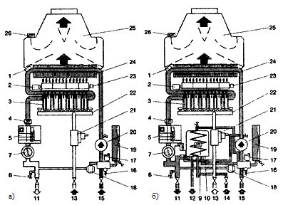
Рисунок 1.7 – Принципова схема настінного одноконтурного (а) та двоконтурного (б) котла: 1 – запобіжник для обмеження температури води; 2 – запалювальний електрод; 3 – газовий пальник; 4 – температурний датчик; 5 – регулятор котла; 7 – датчик температури і тиску; 8 – кран; 9 – датчик гарячої води; 10 – теплообмінник гарячої води; 11 – подавальний трубопровід; 12 – гаряча вода; 13 – газопровід; 14 – холодна вода; 15 – зворотний трубопровід; 16 – запобіжний клапан; 17 – повітровідвідник; 18 – перепускний вентиль; 19 – розширювальний бак; 20 – насос; 21 – газовий клапан; 22 – блок пальників; 23 – іонізаційний електрод; 24 – теплообмінник; 25 – газохід; 26 – датчик тяги

Основна частина газових ВКМП використовує інжекційні пальники (рис. 1.8), в яких не регулюється співвідношення газ – повітря при зміні тиску газу.

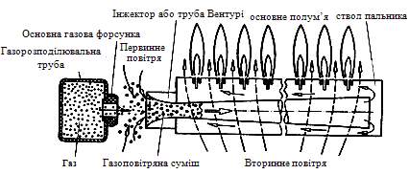
Рисунок 1.8 – Конструкція інжекційного пальника ВКМП
Тому для стійкого і повного горіння палива підтримується коефіцієнт надлишку повітря 1,3…1,6. В результаті такі котли мають ККД до 90 %.
Підвищення енергетичної та екологічної ефективності ВКМП можна досягти за рахунок таких заходів:
- використання двоступеневих та модульованих мікрофакельних та інфрачервоних пальників для економії палива, покращення процесів горіння і зменшення шкідливих викидів;
- використання насосів для вимушеної конвекції води в котлі для зменшення габаритів та металоємності котла і виключення можливості закипання води в котлі;
- підвищення рівня автоматизації пальника та котла в цілому для покращення експлуатаційних характеристик, зменшення витрат палива;
- використання сплавів та легованих сталей для збільшення терміну ро-боти котла, особливо на біогазі і для зменшення витрат палива за рахунок використання теплоти конденсації пари з відхідних газів;
- збільшення екранування топок для зменшення габаритів котла та шкідливих викидів при спалюванні.
- попередній підігрів повітря для якісного спалювання палива;
- якісна організація водно-хімічного режиму для зменшення накипоутворення.

Водогрійні котли на твердому паливі
В нашій країні котли на твердому паливі частіше застосовуються в районах з низьким рівнем газифікації, для опалення будинків, дач, приміщень побутового призначення. Застосування такого обладнання доцільне як з економічної точки зору так і екологічної. За кордоном котли на різних видах твердого палива отримують все більше розповсюдження в якості альтернативи установкам на імпортованих енергоносіях – природному газі та рідкому паливі.
На сьогоднішній день є різні моделі ВКМП на твердому паливі.[5] Котли з переднім завантаженням відрізняються тим, що камера згорання найчастіше становить одне ціле із камерою завантаження. Це дає змогу одночасно спалювати весь об’єм завантаженого палива. Продуктивність таких котлів низька. Окремим недоліком можна виділити необхідність в щоденному розпалюванні, усуненні попелу через кожні кілька днів, очищення, принаймні раз на тиждень, димовідвідних каналів. В котлах з верхнім завантаженням камера згорання і камера завантаження розділені. Паливо зсипається з бункера і поступово згорає на колосниковій решітці. Ці котли характеризуються простішим керуванням, вищою продуктивністю, нижчим рівнем викидів шкідливих речовин і меншим виходом попелу.
Котли з автоматичною подачею палива характеризуються кращою енергетичною ефективністю. В них паливо засипається у бункер, встановлений поруч із котлом, із якого за допомогою подавального пристрою транспортується до вмонтованої у котел спеціальної камери згорання. Відповідна ємність бункера уможливлює роботу котла без обслуговування до 4 – 5 днів.[6]
Котли на твердому паливі можна поділити на такі типи: класичні (які працюють лише на пряме спалювання твердого палива); універсальні (працюють на твердому, газоподібному і рідкому паливі) і газогенераторні котли (рисунок. 1.9).

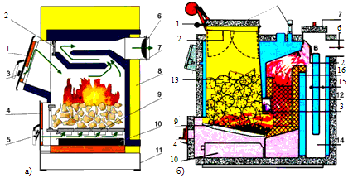
Рисунок 1.9 – Газогенераторний котел з верхнім (а) та нижнім (б) горінням: 1 – люк для завантаження; 2 – засувка; 3 – клапан вторинного повітря; 4 – люк золовидалення; 5 – клапан первинного повітря; 6 – шибер; 7 – газохід; 8 – теплоізоляція; 9 – решітка; 10 – піддон; 11 – основа; 12 – кераміка; 13 – бункер; 14 – люк для очищення; 15 – теплообмінник; 16 – камера допалювання

Вкласичнихкотлахспалюютьсярізнітипивугілля, деревина, тирса, торф, торф’яніідерев’янібрикети, атакожпелети. Деревина спалюється у вигляді дров чи мілкіших частинок (стружка, ошурки). Пелети отримують в результаті подрібнення і пресування відходів деревообробної промисловості. Ці гранули мають діаметр 4…10 мм, довжину 20…50 мм і теплоту згорання біля 14,4 МДж/кг. ККД котла, що працює на пелетах сягає 90%, в той час як при роботі на інших видах твердого палива при прямому спалюванні – 74…85%.
Універсальні котли мають такі модифікації: робота на твердому паливі з пальниками для газу і рідкого палива; робота на твердому паливі із змінними пальниками для роботи на газоподібному чи рідкому паливі та вбудованим електронагрівником; робота на твердому паливі зі вбудованим пальником для рідкого і газоподібного палива та вбудованим електронагрівником.
Перевагою таких теплогенераторів є можливість безперебійного теплопостачання у разі відсутності одного або декількох видів палива. До недоліків можна віднести високу вартість такого обладнання.
Газогенераторні котли є відносно новими на сучасному ринку опалювального обладнання. Перевагою газогенераторних котлів є високий для такого типу обладнання ККД – до 85…90% і простота регулювання потужності. Крім того такі котли екологічно чисті в роботі, в порівнянні з котлами на рідкому паливі. Відмінністю таких котлів від звичайних моделей є те, що в них горять не саме паливо, а газ, що виділяється з палива під впливом високої температури. Газогенераторний котел як правило виконується з двокамерною топкою. В першу камеру подається паливо і тільки частина необхідного для повного спалювання повітря (≈ < 1). Тут відбувається часткове спалювання і газифікація палива. У другій камері за рахунок подавання вторинного повітря відбувається остаточне допалювання утвореного генераторного газу. При такому згоранні майже не утворюється попіл та сажа. Між камерами розташоване сопло, через яке газ із верхньої камери надходить до нижньої. Один з варіантів виконання газогенераторних котлів – сопло і камера допалювання виконані з жаростійкої кераміки, і складають одне ціле.
Газогенераторні котли мають деякі недоліки: великі габарити; труднощі при спалюванні різнофракційного палива; залежність від електроенергії; більш висока ціна (в 2…4,5 рази більша ніж класичного котла такої ж потужності).[7]
Низький ККД котлів на твердому паливі пояснюється, в тому числі, високою температурою відхідних газів (150…220ºС). Це пов’язано з необхідністю виключення конденсації смол, які утворюються при спалюванні твердих палив. При газифікації деревини, торфу, бурого вугілля, а також деяких видів кам’яного вугілля виділяється значна кількість смолянистих речовин, які конденсуються при охолодженні газу. Смолянисті речовини важко виділити з газу, оскільки їх дрібні частинки являють собою заповнені газом бульбашки, що легко відносяться потоком газів. Якщо відсутні спеціальні пристрої для уловлювання смол, то по мірі проходження димових газів по димоходу і охолодження їх, смоли осідають. Осідання смол призводить до засмічування димоходу, зменшення площі перерізу для проходу газів, а також до загорання димоходу.
Тому для підвищення ККД котлів на твердому паливі необхідно розробляти технології ефективного спалювання палива, отримання безсмольного газу, ефективного уловлювання смол.
Для виробництва котлів на твердому паливі українські виробники в основному використовують сталь або чавун. За кордоном, крім згаданих матеріалів набули поширення котли з елементами термостійких матеріалів (кераміки, майоліки), що дозволяє збільшити термін використання теплогенератора.

1.3.2 Жаротрубні котли

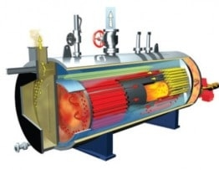
По-перше, необхідно сказати, що такий вид котлів являє собою певний підвид газового обладнання, поверхня якого має певну кількість труб, по яких проходить певний вид палива.Розрізняють два основних види жаротрубних котлів:- парові - процес нагрівання теплоносія здійснюється за допомогою водяної пари. Тому всередині агрегату розміщуються спеціальні контейнери;- водогрійні - використовується вода, яка здатна нагрівати весь корпус, що не допускається в попередньому варіанті котлів.[21]

Рисунок 1.10 – Жаротрубний водогрійний котел.
Котел має просту конструкцію, найчастіше циліндричну, яка розташовується горизонтально. Виходячи з виду і класу обладнання, всередині котла знаходиться гаряча вода або ж резервуари з певним паром.
Працює жаротрубний котел за простим принципом: на передньому торці розташований пальник, який спалює газ або певне рідке паливо. При цьому труба виконує функцію топки, де відбувається процес згоряння всього горючого матеріалу. Жаротрубні парові котли оснащені триходовими теплообмінниками. Перед виходом назовні гази здійснюють три ходи по трубах, які омиваються водою. Першим місцем є камера згоряння, де температурний показник є найвищим. Звідти газ прямує до другоходних жарових труб і далі по трубах третього ходу виходить назовні через димар.
Основні переваги жаротрубних котлів полягають в їхній простоті і зручності використання, оптимальному рівні безпеки експлуатації, а також у високих показниках потужності з урахуванням компактного розміру котлів. Крім того, в цьому виді обладнання існують ділянки з високим показником теплонапруженості. Також жаротрубні котли можуть працювати в автоматичному режимі. Для цього необхідно використовувати додаткове обладнання, серед якого варто виділити манометри, датчики тиску води, відведення повітря, термометр і інші. Застосування сталі як матеріалу, з якого виготовляються котли, робить котли стійкими до перепадів температур і корозії.[22]
Жаротрубні котли: особливості конструкції, переваги і недоліки
Жаротрубні котли отримали популярність після відмови від важких сталевих водонагрівачів. Вони не тільки не давали потрібного кількості тепла, але і споживали значну кількість палива. Зараз, жаротрубні котли застосовуються для опалення невеликих приміщень.
Традиційний вид котла – наявність димовідвідної труби, впаянной в металевий корпус. До не давнього часу, такі конструкції іменувалися негазоплотными. Виходячи з цього, вони мали додатковий шар сталі, що збільшувало вага котлів, а також кількість палива, необхідного для розігріву обладнання.
Зараз, активно застосовуються жаротрубні котли, виконані в газоплотном варіанті. Вони відрізняються зменшеною вагою і компактними розмірами. Димогарні труби омиваються водою зовні. Це обумовлено тим, що тепловіддача, що виникає між газом і водою, має високий коефіцієнт корисності. Як наслідок, таке обладнання здатне опалити приміщення середніх розмірів.[23]
Подібні котли працюють з використанням електрики. Воно необхідно для підживлення димососа і захисної автоматики. При відключенні живлення, механізми перестають функціонувати.
Основні плюси і мінуси жаротрубних котлів
До явних переваг подібної системи опалення можна віднести:
- Високу тепловіддачу. Завдяки оригінальній конструкції, ККД нагрівача підвищується до 93%;
- Відсутність необхідності у придбанні додаткового обладнання. Це стосується димоходів і відвідних труб. Ці елементи входять в структуру котла;
- Оригінальний зовнішній вигляд і невеликі габарити.
З випуском котлів в газоплотном варіанті, суттєво зменшилися габарити опалювальної системи. Її можна розташувати в будь-якому приватному будинку.
До недоліків таких котлів можна віднести:
- Високу початкову вартість. Це пов’язано з використанням у конструкції високоміцних металів і сплавів. До того ж, впровадження димовідвідної системи також впливає на собівартість продукту;
- Особливі вимоги до води. Вона не повинна містити в собі великі частинки важких металів. Це свідчить про те, що при її подачі, водопровід повинен бути обладнаний фільтрами;
- Вибухонебезпечність. Неправильне використання жаротрубних котлів може стати причиною виникнення пожежі або вибуху. Подібні системи опалення рекомендується купувати тим, хто має уявлення про конструктивні особливості котла.
На закінчення, слід зазначити, що такі котли являють собою сучасний спосіб опалення невеликих по площі приміщень. Вони поєднують в собі економію палива і низькі витрати на подальше обслуговування, серед вітчизняних виробників жаротрубних газових котлів відрізняється компанія ATON Group aton.ua/industrial-boilers-aton/fire-tube-boilers, продукція якої відрізняється гарною якістю, невисокою ціною і сервісним обслуговуванням, що також важливо при виборі. Однак неправильна експлуатація в поєднанні з високими вимогами для мережної води, роблять дану опалювальну систему не найпопулярнішим способом отримання теплової енергії.

1.4 Методи підвищення ефективності роботи котла

Котел являється складним обладнанням в якому відбувається багато різних процесів, тому на ефективність роботи даного обдаднання впливає багато різних факторів.
Підвищення ККД, розрахованого за нижчою теплотворною здатностю палива, понад 94% є складним технічним завданням в зв'язку з переходом в конденсаційний режим експлуатації котла. Конденсаційні технології доцільно застосовувати тільки до одиничної потужності котла 1500 кВт - в зв'язку з проблемою утилізації конденсату і додатковими витратами на його нейтралізацію.
Вимоги і норми, що пред'являються до котельного устаткування викладені в європейському стандарті EN 676: 2000; в міждержавному стандарті країн СНД ГОСТ 30753-2001 та ін.
Аналіз показує, що в останні роки виробники спрямовують свої зусилля на:
- підвищення ККД котлів за рахунок зміни конструктивних рішень;
- зниження об'єму котлової води;
- зміна конструктивних рішень;
- перехід від димогарних котлів до водотрубних;
- підготовку газо-повітряної суміші в форкамеру;
- застосування нових конструкційних матеріалів, широке використання кольорових металів, легких вогнетривких матеріалів і сендвіч-панелей;
- створення нагрівальних модулів з окремих секційних котлів;
- широке використання альтернативних видів палива;
- переведення котлів в низькотемпературні режими роботи;
- зниження собівартості котлів за рахунок спрощення їх конструкції;
- установку вбудованих економайзерів тощо.
Основними критеріями ефективності роботи котла є його ККД і екологічні показники, які залежать від багатьох факторів, але, в першу чергу, визначаються його конструкцією (рис. 1.11). [24]Відзначимо, що конструктивні особливості визначають межі регулювання теплопродуктивності котла на малих і великих навантаженнях. Оскільки по діючих нормах проектування потужність котла вибирається, виходячи з максимального навантаження, яка виникає при мінімальних температурах повітря, більшу частину часу опалювального сезону котел експлуатується на малому і середньому режимах.

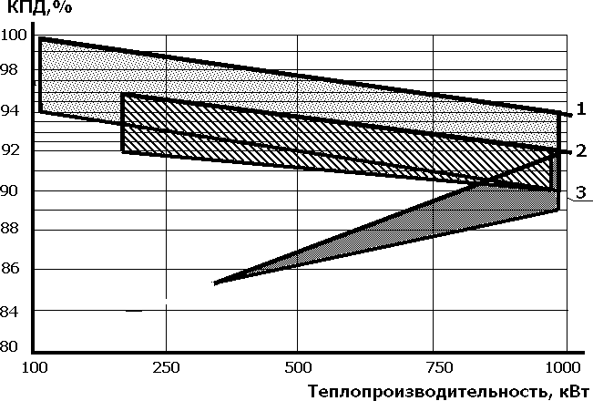

Рисунок. 1.11 – Залежність ККД і діапазону регулювання теплового навантаження від конструкції водогрійних газових котлів (1 - конденсаційний, 2 - низько- температурний, 3 - високотемпературний котли).

Факельне спалювання органічних палив в умовах сьогодення є невиправданою розкішшю. Однак воно поки залишається основним способом отримання теплової та електричної енергії світовою цивілізацією. Тому найбільшого ефекту можна досягти шляхом інтенсифікації теплообміну, використовуючи принципи, реалізовані в конструкції низькотемпературних і конденсаційних котлів, а також спільним виробництвом теплової та електричної енергі.
Головним елементом будь-якого теплогенеруючого апарату залишається топка, в якій протікають хімічні перетворення з виділенням теплоти.
Сучасні топки можна розділити на теплові, силові і спеціального призначення.
У даній роботі розглядаються тільки камерні топки, найбільш широко використовувані в сучасних водогрійних котлах (рис. 1.12). Основні вимоги, яким вони повинні відповідати - стійкість роботи при нестабільній подачі палива, високий ККД, низька витрата палива і низьке забруднення атмосфери шкідливими викидами.
При нагріванні і горінні горюча частина палива поділяється на летючу частина і твердий залишок. Летюча частина складається з вуглецю і водню. При температурі в топці 300 ... 350 ° С запалюється і починає горіти водень. З палива при нагріванні він випаровується разом з частиною вуглецю в вигляді горючих газів. Водень утворює водяну пару. Але вуглець ще не горить, процес триває до тих пір, поки температура в топковому просторі не підвищиться до 700 ° С. Після цього починається горіння вуглецю, однак при такій температурі воно іде повільно. Частина горючих газів не встигає згоріти в топці. Для досить інтенсивного горіння газу температура топки повинна становити 900 ° С, а для горіння твердого палива - 1000 ° С.
При правильній організації горіння продуктом реакції є вуглекислий газ від згоряння вуглецю, водяні пари від згоряння водню, азот як складова частина повітря, необхідного для горіння (а це 4/5 його об’єму). Через нерівномірне перемішування з паливом повітря треба подавати в 1.2 ... 2.0 рази більше, ніж теоретично необхідно. У топці є надлишкове повітря, а також водяні пари. Ці гази, так звані баластні гази, участі в горінні не приймають, а тільки нагріваються за рахунок теплоти згорання вуглецю і водню.
Можна ефективно спалювати паливо, отримуючи максимум теплоти, але використовувати цю теплоту неефективно. Навпаки, можна не вилучати в повному обсязі теплоту горіння, але ефективно використовувати її. Тому в ККД топки входять ККД горіння і ККД використання теплоти,що виділилася.
ККД горіння показує, яку частину з калорійної здатності палива можна перетворити в теплоту. Багато в чому це залежить від способу спалювання та конструкції котла. Щоб ефективніше спалювати паливо, необхідно підвищити температуру в топці і знизити вплив баластних газів. Понад 100 років будуються котли, що діють за принципом примусового руху газів (в тому числі, принципі протитоку). Наш час не вніс в їх конструкцію практично нічого нового. Винахідницька діяльність спрямовувалася на оптимізацію подачі первинного і вторинного повітря, на об'єднання різних вогнищ в комплекси, на удосконалення різних частин енергоустановки. Для ефективного горіння необхідно подавати в топку таку кількість вторинного повітря щоб вона перевищувала теоретично необхідну, щоб шкідливий окис вуглецю прореагував з киснем в повітрі, перетворюючись на двоокис вуглецю. При цьому важливий хороший розподіл і перемішування суміші в топковому об'ємі, в іншому випадку горіння супроводжується великою кількістю шкідливих викидів. Однак в цьому випадку в газовому потоці підвищується частка баластних газів, що знижує ККД. За минулі роки котли з примусовим рухом газів в теплотехнічному відношенні доведені до досконалості, і резерв підвищення їх ККД практично вичерпаний.
Зараз в світі всі енергоустановки будуються на примусовому русі газів. Відомі калориферні печі з використанням металевих топкових вставок, що працюють на принципі тліючого горіння, а також газогенераторні котли і печі, в яких стінки топки є тепловіддаючою поверхнею. У цих установках всі гази, що утворюються в результаті горіння, в тому числі баластні, проходять через конвективную систему. Баластні гази охолоджують її, знижуючи ККД котла. Теплота згоряння вуглецю і водню використовується не повністю, а зменшується за рахунок нагріву баластних газів. Тому для підвищення ККД котла треба зменшити вплив баластних газів на топковий процес.
Умови згоряння палива входять в протиріччя з умовами теплообміну: чим більше виробляється теплоти, тим гірші умови горіння. Тому розміщення в топці водяних теплообмінників (холодного ядра) зменшує її температуру і погіршує умови згоряння палива. Зовсім інакше протікає реакція горіння і теплообмін в теплогенераторах, побудованих за принципом вільного руху газів. Топка може бути різною як за конструктивним виконанням, так і за принципом спалювання палива. Це може бути принцип верхнього, нижнього або зворотного горіння, газогенерації і т.д.
Теплопередача від факела до поверхонь топки є одним з найбільш складних видів теплообміну. Теплообмін ускладнений тим, що протікає одночасно з горінням, що створює в випромінюючій топковій атмосфері внутрішні джерела теплоти. Співвідношення між потужністю джерела тепловиділення і інтенсивністю тепловіддачі до поверхонь топкової камери визначає як рівень температури топкових газів, так і характер її зміни.
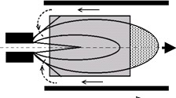
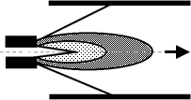

Інверсивна топка Інверсивна топка з ВВ
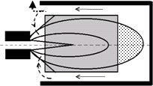
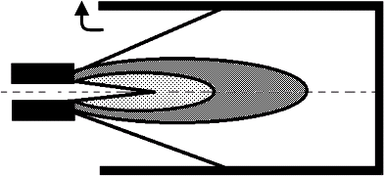

Реверсивна топка Реверсивна топка з ВВ

Рисунок 1.12 – Теплові схеми камерних топок і топок з вторинними випромінювачами.
Як показано на рис. 1.12, інверсивні топки відрізняють від реверсивних меншим аеродинамічним опором, відсутністю зміни напряму руху топкових газів і меншою площею теплосприймаючої поверхоні. При установці в топки обох типів циліндричних ВВ з’являєтся внутрішня камера згоряння, що розділяє топку на об'єми; топкові гази змінюють напрямок руху, з'являється додатковий хід газів з повторним спалюванням в факелі.
Інтенсифікація теплообміну в елементах котла є ефективним способом підвищення надійності та ефективності роботи котла.
Інтенсифікацію теплообміну в елементах котла можна проводити встановленням інтенсифікаторів теплообміну в топці або в жаротрубному елементі.
Перший спосіб дає відчутні результати як на теплотехнічні так і на екологічні результати (ККД зростає на 1…3 %, викиди СО зменшуються в 5 раз, NO_{x} в 2 рази ). Як правило, в циліндричну топку встановлюють вторинні випромінювачі, що сприяє кращому теплообміну в топці, а звідси – покращення екологічних показників. Для ВКМП такий спосіб інтенсифікації не використовується, оскільки розміри топки досить малі.
На сьогоднішній день відомі різні способи інтенсифікації теплообміну в конвективних елементах водогрійних котлів: застосування перфорованих поверхонь; багатошарових конвективних поверхонь; оребрення; вставки різної конфігурації.
Закручування потоку в трубах є ефективним методом інтенсифікації конвективного теплообміну і застосовується в котлах. В цьому випадку збільшуються місцеві пристінні швидкості, за рахунок додавання тангенціальної швидкості, і відбувається загальна перебудова течії, які сприяють руйнуванню прикордонного шару і росту інтенсивності тепловіддачі.
Встановлення профільованих поверхонь теплообміну у вигляді кільцевої накатки і скручених стрічок дозволяє знизити температуру відхідних газів до 150…170ºС і підвищити ККД котла до 92…93% при незначному збільшенні металоємності.
Застосування турбулізуючих вставок (рис. 1.13) дозволяє підвищити інтенсивність теплообміну в 1,2…5,4 разів при збільшенні опору руху газів в 1,13…7 разів.

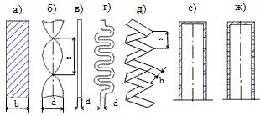
Рисунок 1.13 – Інтенсифікатори теплообміну: а) пластина b = 42 мм; б) – скручена стрічка s/d = 4,2; в) дротова вставка d = 6мм; г) скручений дріт d = 6 мм; д) зігнута пла-стина b = 20 мм; s = 30 мм; і b = 33 мм; s = 29 мм; е) вставка з прямокутними щілинами; ж) вставка з круглими отворами

1.5 Утилізація димових газів

Перші спроби інтесифікувати теплопередачу було здійснено більше століття тому, і на сьогоднішній день, є багато способів для досягнення цієї мети. Методи підвищення теплопередачі можуть бути пасивниі (що не вимагають зовнішнього енергопостачання) і активні (з допомогою додоткової енергії). Поєднуючи кілька способів підвищення теплопередачі можнаотримати додатковий ефект. Ці методи зазвичай називають комплексними, а інтенсифікація яка реалізується за їх рахунок - інтенсифікацією третього покоління.
Вирішення проблем модернізації теплових енергоустановок і створення перспективних технологій перетворення хімічної енергії природнього, енерготехнологічних газів або рідкого палива на інші види енергії (теплову, механічну і електричну) значно ускладнюється відсутністю комплексного підходу щодо вибору методу утилізації теплоти відпрацьованих газів. Це перш за все стосується проблем розвитку великої та малої енергетики у напрямках розробки систем когенерації енергії на базі парових і водогрійних котлів.
Найбільш перспективним з напрямків енергозбереження в енергетиці (особливо це стосується енергогосподарств промислових підприємств і систем децентралізованного теплопостачання), є підвищення ефективності вико ристання вуглеводневого палива у котельних агрегатах за рахунок утилізації теплоти відхідних газів. Втрати теплоти q₂ у сучасних котлах у номінальному режимі складають 16 ... 18 % при розрахунках за вищою теплотою згорання палива Qрв і є основною частиною втрат теплоти, що відповідає температурі відхідних газів 140 … 110 °С. Такий діапазон температур обумовлений відсутністю або низькою інтенсивністю корозії обшивки газоходів. Зменшення втрат теплоти q₂ шляхом зниження температури відхідних газів нижче точки роси дозволить провести глибоку утилізацію теплоти, використовуючи теплоту конденсації водяної пари. Глибока утилізація теплоти може здійснюватись з застосуванням конденсаційних теплообмінних апаратів двох типів: поверхневих і контактних. Використання таких апаратів має свої переваги і недоліки. Якщо вирішальним є питання якості робочого тіла, то у цьому випадку доцільним є застосування теплообмінних апаратів рекуперативного типу, але завдяки низькому температурному напору, невеликій питомій площі в одиниці об’єму і невисокій інтенсивності теплообміну з боку відпрацьованих газів, значно зростають їх масогабаритні характеристики. У іншому випадку, коли агресивність робочого тіла, яка значно зростає при безпосередньому контакті циклової води з відпрацьованими газами, не є вирішальною, тоді доцільним варіантом може бути використання контактних апаратів. Але найбільш гнучкою може виявитись утилізаційна система, яка поєднує в собі переваги застосування обох типів апаратів. Можливість такої комбінації визначається шляхом аналізу схем теплопостачання у кожному конкретному випадку.
Застосування низькотемпературних і конденсаційних котлів, а також установка утилізаторів теплоти забезпечує при високих показниках ККД:
- низьку температуру димових газів, що мають середнє значення 130... 180°С, а при використанні конденсаційної техніки - від 40 ... 60° С. Це, особливо на малих навантаженнях, призводить до швидкого охолодження димових газів і, як наслідок, небажаного утворення конденсату безпосередньо в димовій трубі. Досить зазначити, що тільки за рахунок хімічних реакцій, що виникають під час горіння природного газу з 1 кг метану, утворюється 2,3 кг водяних парів. Конденсація водяної пари настає при температурі близько 50 ... 60 ° С, а по висоті неізольованого димоходу температура знижується в середньому на 10° С на кожні 10м димоходу. Це, в свою чергу, призводить до утворення конденсату в димарі і, як наслідок, її швидкому руйнуванню. Таким чином, бажано підтримувати високу температуру димових газів, що призводить до втрати ККД, збільшення об'єму шкідливих викидів в атмосферу та зниження експлуатаційних характеристик котлоагрегату. (рис. 1.14). Об'єм водяної пари В гр / м³ в димових газах залежить від їх температури конденсації Тр і коефіцієнту α, в зв'язку з чим одним із способів захисту димоходів від корозії є разбавлення димових газів повітрям (рис. 1.15).
Цього можна домогтися установкою клапанів розриву струменя - обмежувачів тяги за котлом.
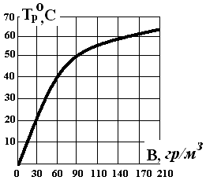

Рисунок 1.14 – Кількість водяної пари Рисунок 1.15 – Залежність температури
в залежності від температури конденсації від коефіцієнта α, де:
конденсації. 1-природний газ, 2-пропан/бутан,
3-дизель, 4-мазут

Обмежувачі тяги випускаються в двох модифікаціях і використовують принцип фізичного регулювання подачі в димохід додаткової кількості повітря шляхом відкриття зовнішньої шиберной заслінки з регулюванням ширини зазору відкриття контрвантажем і гідравлічним гальмом.
Конструкція обмежувача забезпечує вентиляцію димоходу при зупинці котла і виключення утворення конденсату в димоходах. Вітчизняна промисловість на сьогоднішній день подібної продукції не випускає, в зв'язку з чим можуть бути застосовані, наприклад, обмежувачі тиску типу ZUK німецької фірми Kutzner + Weber GmbH & Co KG, які відповідають стандартам ЄС і німецького DIN 4795.
Основні вимоги по установці обмежувачів тиску - це те, що дані пристрої можна розташовувати в приміщенні котельні, або, як виняток, в сусідніх приміщеннях, за умови що різниця тиску в них не перевищує 4,0 Па. При товщині стінки 24 мм і більше пристрій кріпиться безпосередньо на димову трубу або на виносну консоль. Обмежувачі тиску типу ZUK прості в експлуатації і установці. Застосування обмежувачів тиску підвищує надійність експлуатації котлів і димоходів, продовжує ресурс експлуатації обладнання, не вимагає додаткових витрат на обслуговування. При установці обмежувача тяги зменшуються тепловтрати, що йдуть з димовими газами в період розгону (набору температури котловою водою) і в процесі роботи котла. У зв'язку з цим обмежувачі тиску можуть бути рекомендовані для масового встановлення на котельнях, особливо при проведенні робіт по їх модернізації і реконструкції, для підвищення експлуатаційної надійності і дозволить зменшити використання паливно-енергетичних ресурсів

1.5.1 Теплообмінники ВКМП

Теплообмінники ВКМП можуть бути виготовлені з листової міді (настінні газові котли проточного типу, а також газові колонки), із сталевого листа методом електродугового зварювання, а також з сірого чавуну різного сортаменту із специфічними добавками.[25]
Перевагою сталевих теплообмінників є швидкий нагрів та проста зварна конструкція. Проте така конструкція погано реагує на напруги, що виникають при зміні температури всередині теплообмінника. Сталеві теплообмінники в силу своєї міцності і надійності, не бояться транспортування, прості в установці, так і ефективність нагрівання теплоносія у них досить висока. Крім того, за рахунок нанесення спеціального покриття (хромування), сталеві теплообмінники абсолютно не бояться впливу корозії.
Чавунний теплообмінник відрізняється від сталевого конструктивно. Він збирається з порожнистих секцій, скріплених сполучними елементами, які дозволяють теплоносію циркулювати всередині теплообмінника. Завдяки секційній конструкції чавунний теплообмінник не чутливий до деформацій і, як наслідок, змін температури теплоносія у відносно великому діапазоні. Велика маса котла використовується як акумулятор теплоти.
Мідні теплообмінники, найчастіше, застосовуються в котлах проточного типу. Такі теплообмінники є найкомпактнішими та найлегшими, тому їх використовують для настінних котлів, але погіршення циркуляції води або накип на стінках може призвести до скипання води та прогорання труби.
Алюміній – один з кращих варіантів для теплообмінників. Відмінною рисою саме алюмінієвих агрегатів є підвищена тепловіддача - більш інтенсивний нагрів теплоносія, що істотно підвищує ККД агрегату в цілому.
При цьому саме алюміній стійкий до пошкоджень, не боїться навантажень та інших деформацій, не вимагає спеціальних умов транспортування.
Так як відрізняються матеріали з яких виготовляють теплообмінники існіють ще деякі критерії за якими можна розділити теплообмінники. Трубки теплообммінників бувають різних розмірів та форми, також на трубках виконується оребрення та/або накатка для підвищення ефективності роботи теплообмінника.

Висновки до розділу

Існуюча тенденція зменшення видобутку природних паливно-енергетичних ресурсів має дуже великий вплив на розвиток котлобудування. Враховуючи нинішній стан котельного господарства України існує значний потенціал для модернізації та реконструкції котельного обладнання. Це обумовлено значною кількість котлоагрегатів які мають застарілу конструкція тазначний ступінь фізичного та морального зносу. Повна заміна котлоагрегатів потребує значних капіталовкладень, тому необхідна ефективна модернізація, що дасть вігомий ефект. Одним з важливих процесі що відбуваються в котлоагрегаті являється теплообмін і ефективність цього процесу значно впливає на роботу котла. Тому для забезпечення високоефективної роботи котла, необхідно забезпечити максимальний теплообмін в котлі, шляхом утилізації максимально можливої кількості теплоти, що виділяється в процесі згорання палива. Для цього необхідно встановцювати додаткові елемнти в котел, а саме теплообмінник утилізатор який буде понижувати температуру вихідних газів з котла та передавати отриману теплоту воді. Існують різні види таких теплообмінних апаратів і всі вони дають ефект від своєї роботи. Основною метою є визначення найкращого з можливих варіантів теплообміннтх апаратів для забезпечення оптимальних параметрів роботи котла
2 ХАРАКТЕРИСТИКА КОТЛА КВМУ-1,25ГН

Наглядним прикладом котлоагрегату в якому використовуються різні методи оптимізації його роботи та підвищення ККД є котел спроектований українськими інженерами КВМУ-1,25Гн. Котел опалювальний КВМУ-1,25Гн з утилізатором теплоти відхідних газів (далі - котел) призначений для опале
ння і гарячого водопостачання житлових, виробничих і адміністративних будівель в закритих системах теплопостачання.[10] Абревіатура КВМУ-1,25Гн розшифровується наступним чином: К - котел ;, В - водогрійний; М - модульний; У - з утілізатором теплоти відхідних газів; 1,25 - номінальна теплова потужність в МВт; Гн - природний газ низького тиску, див. рисунки 2.1 і 2.2.
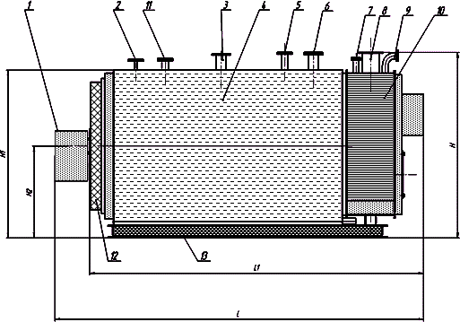
До складу котла КВМУ - 1,25Гн входять: водоохлаждаемая топкова камера з кожухом і тепловою ізоляцією; пальник з системою автоматизації, арматурою і контрольно-вимірювальною апаратурою; водотрубний теплообмінник - утилізатор теплоти відхідних газів з вибуховим клапаном.

Рисунок 2.1 – Графічне зображення котла опалювального КВМУ-1.25 Гн:
1 - пальник з блоком управління; 2 - штуцер для датчика температури; 3 - штуцер для запобіжного клапана; 4 - корпус котла; 5 - вхід води в котел; 6 - вихід води з котла; 7 - вихід води з утилізатора теплоти; 8 - вибуховий клапан по димових газах; 9 - вхід води в утилізатор теплоти; 10 - утилізатор теплоти 1 ступеня; 11 - штуцер для манометра; 12 - передні дверцята; 13 - рама; L - довжина котла з пальником; L1 - довжина котла без пальника; H - габаритна висота

Відомі численні конструкції котлів з вентиляторними пальниковими пристроями, що включають в себе циліндричний корпус, в якому розміщена топка у вигляді жарової труби і, як правило, димогарні труби. Недоліками даних котлів є: - складність конструкції (велика кількість поворотних камер); складність виготовлення (велика протяжність зварювальних швів); високий аеродинамічна і гідравлічний опір, велику питому вагу і відсутність можли- ності роботи на резервному паливі. Більшість наведених конструкцій мають обмежену сферу застосування і можливість отримання тільки гарячої води.[11]
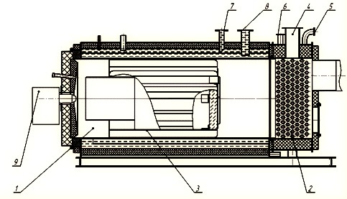
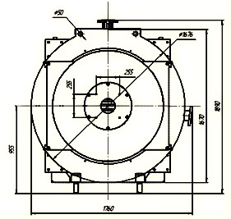
У модульному водогрійному котлі КВМУ-1,25Гн, шляхом зміни кон- фігурації поверхонь нагріву і конструкції його елементів, за рахунок виник- нення внутрішньої рециркуляції і повторного допалювання димових газів забезпечується інтенсифікація топкового теплообміну, а за рахунок установки термоелектричної батареї розширюються межі його застосування. Поставлене при розробці завдання інтенсифікації топкового теплообміну вирішується тим, що в модульному водогрійному котлі КВМУ-1,25Гн додатково розміщений знімний циліндричний вторинний випромінювач з рецеркуляційною вставкою.
А) Б)

Рисунок 2.2 – Повздовжній перетин (а) і фронтальний вид (б) котла КВМУ - 1,25Гн, де: 1 - топкова камера; 2 - утилізатор теплоти відхідних газів; 3 - вторинний випромінювач; 4 - вибуховий клапан; 5 - вхід води в утилізатор; 6 - вихід води з утилізатора; 7 - вхід води в котел; 8 - вихід води з котла;
9 - пальник.

Основні технічні дані котла наведені в таблиці 2.1.

Таблиця 2.1 – Основні технічні дані котла КВМУ – 1,25Гн.
№ п/п | Назва показника | Розмірність | Значення
1 | 2 | 3 | 4
1 | Номінальна теплопродуктивність котла з утилізаторами теплоти 1 і 2ступеня | МВт  (Гкал/год) | 1,25  (1,078)
2 | Номинальна теплопродуктивність виносного конденсаційного утилізатора теплоти 2 ступеня | МВт  (Гкал/год) | 0,07  (0,06)
3 | Вид палива | Природний газ
4 | Витрата палива (8000 ккал/м³) | м³/год | 133
5 | Коефіцієнт надлишку повітря, не більше | α | 1,15
6 | Діапазон регулювання теплопродуктивності по відношенню до номнальної | % | 25–100
7 | Рабочий тиск води | МПа | 0,6
8 | Максимальна температура води на виході | °С | 95
9 | Мінімальная температура води на входе | °С | 40
10 | Номінальне разрідження за котлом | Па | 30
11 | Тиск в топці | Па | 400
12 | Гідравлічний опір котла | кПа | 20
13 | Опір котла по газовому тракту | Па | 150
14 | Витрата води номінальна | м³/год | 16,5
15 | Витрата води мінімальна | м³/год | 5,0
16 | Температура вихідних газів за утилізатором теплоти 2 ст., при номінальному навантаженні не більше | °С | 60
17 | КПД котла з утилізатором теплоти 1 ступеня, не менше | % | 94

Продовження таблиці 2.1

18 | КПД котла з утилізатором теплоти 2 ступеня, не менше | % | 97
19 | Температура зовнішньї поверхні кожуха котла | °С | 30
20 | Гарантійний термін експлуатації, не менше | год | 8700
21 | Розрахунковий період служби | років | 15
22 | Питомий викид оксиду вуглецю, не більше | мг/м³ | 4
23 | Питомий викид оксиду азоту, не більше | мг/м³ | 100
24 | Рівень звуку, не більше | дБ | 80
25 | Час спрацьовування захисту не більше | с | 2
26 | Габаритні розміри не більше:  - довжина котла з пальником горелкой та утилізатором 1ступеня  - ширина  - висота | мм  мм мм | 4000  1700  1800
27 | Маса КВМУ – 1,25Гн, не більше | кг | 3500

Виконання топки зі знімним вторинним випромінювачем дозволяє підвищити ККД топки, зменшити температуру відхідних газів і забезпечити появу другого ходу газів рециркуляції, що позитивно впливає на ін- інтенсифікацію теплообміну за рахунок використання всіх трьох видів теплопередачі, забезпечити простоту і технологічність виготовлення і зменшити протяжність зварювальних швів. Регулюванням положення вторинного випромінювача в топці котла щодо топкового пристрою забезпечує оптимальний режим горіння, стабілізацію факела і з'являється додаткові можливість впливу на співвідношення обсягів газів рециркуляції і транзитних димових газів на різних видах палива і теплових навантаженнях.
Гнучка модульна теплова схема котла з виносною конвективною частиною дозволяє використовувати котел для нагрівання води в системі теплозабезпечення або технологічних установках, а також для нагріву води і повітря з теплоутілізатором або без нього, наприклад, для сушильних процесів. Кожний з модулів котла є закінченим виробом, який можна використовувати окремо або набирати з них необхідну технологічну установку, що вкрай важливо для економії площі забудови.
Використання трьоходового теплоутилизатора 1 ступені у вигляді виносної конвективної поверхні дозволило не тільки забезпечити високу тепловіддачу і низьку металоємність, а й отримати універсальну конструкцію, яку можна легко змінювати в ході експлуатації при зміні призначення котла або навантаження. Використання пластинчастого теплообмінника для створення виносного конденсаційного економайзера 2 ступені теплоутілізаціі, дозволило скоротити до мінімуму його габаритні розміри і провести глибоке охолодження димових газів.[12]
Послідовна гідравлічна схема і ступінчастий нагрів води призводять до утворення багатоходової системи, великої кількості поворотів, зміни напрямку руху теплоносія і зростання місцевих опорів.

Вивчивши показники роботи котла, для проведення розрахінків та моделювання теплообінних процесів які відбуваються в котлі було розглянуто котел КВМУ- 1,25Гн. Для даного типу котла проводились практичні вимірювання різних параметрів і порівняння їх з розрахунковими.
Проведені дослідження зразка котла КВМУ-1,25Гн на природньому газі, показують високі конструктивні і теплотехнічні якості котла і можливість отримання ККД до 98% при мінімальному, і до 94% при номінальному тепловому навантаженні. При цьому розрахунковий питомий викид СО не перевищує 6 мг / м3, оксиду азоту - не перевищує 100 мг / м3. Таким чином, запропонована конструкція котла дозволяє суттєво спростити виготовлення, знизити металоємність і підвищити теплову ефективність при зниженні шкідливих викидів в атмосферу.
Доповненням відомих конструкцій є те, що жарова труба і внутрішня обичайка мають часткове вертикальне ребра, що сприяє підвищенню швидкості руху теплоносія і часу його пребування в котлі і, як наслідок, забезпечує інтенсифікацію теплопередачі і ліквідацію локальних зон перегріву.
Конструкція котла за рахунок внутрішньої обичайки забезпечує появу другого ходу теплоносія в обсязі водяної сорочки і його поступового нагріву. Крім того, вода на вході в котел омиває розділювач потоку, який задає напрямок руху. При цьому вхід теплоносія у внутрішню камеру нагріву, обмежену внутрішньою обичайкою і жаровою трубою, забезпечується в нижній передній частині котла, а вихід до споживача тільки з-під внутрішньої обичайки

Таблиця 2.2 – Експериментальні та розрахункові характеристики роботи котла
Параметр | Експериментальні значення |  | Розрахункові значення
Параметр | Мала потужність | Номінальна потужність | Мала потужність | Номінальна потужність
Т_{вих} на виході з топки, С | 580,4 | 785,9 | 594 | 1043
ККД топки, % | 69,8 | 67,4 | 65,5 | 60,3
Т_{вих} на виході з топки, С | 102,6 | 149,6 | 142,2 | 160
ККД котла, % | 95,7 | 94,3 | 93,7 | 92,62
Т_{вих} на виході в димову трубу, С | 46 | 63 | 55 | 130
ККД котла з утилізатором, % | 98,1 | 97,6 | 98 | 93,1
Витрата газу м³/год | 46 | 133 | 48 | 146
Витрата води через котел м³/год | 19,6 | 19,6 | 19,6 | 19,6
Т_{води} зворотнього трубопроводу С | 40 | 40 | 40 | 40
Т_{котл. води} , С | 55 | 95 | 55 | 95

Відхилення реальних параметрів від розрахункових пояснюється в першу чергу недосконалістю загальноприйнятого рзрахункового механізму, а також через не достатньо досліджені теплофзичні процеси що відбуваються в топці котла, обладнаної вторинним випромінювачем. Отримані результати дозволяють зробити висновок, що конструкція котла вибрана правильно.

Таблиця 2.3 – Значення параметрів процесу горіння.
Параметр | $${СО}_{2},\%$$ | $$О_{2},\%$$ | $${NО}_{x},ppм$$ | α | $Т_{вих}$, С
Природний газ $Q_{н}=8194 ккал/м^{3}$
Мала потужність 430 кВт | 10,4 | 2,0 | 46 | 1,12 | 51
Середня потужність 750 кВт | 10,3 | 2,5 | 67 | 1,11 | 58
Номінальна потужність 1250 кВт | 10,3 | 2,6 | 64 | 1,10 | 61

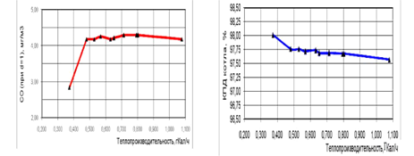
В результаті випробувань була відмічена стабіьна задовільна робота котла в діапазоні навантажень 10…100%, перевірена надійність роботи всіх елементів котла в екплуатаційних умовах, відмічена можливість швидкого форсування топки та гнучкого регулювання роботи котла по всьому діапазону навантажень. Відсутність втрат від хімічної неповноти згорання вказують на добре організований процес спралювання палива. І правильний вибір концепту інтенсифікації топкового теплообміну.
Рисунок 2.3 – Залежність концентрації Рисунок 2.4 – Залежність значення
СО у вихідних газах від навантаження ККД котла від навантаження.
Подальше удосконалення котла типу КВМУ має бути направлена на зниження металоємності і полегшення конструкції котла, створення більш досконалої конвективної поверхні, оптимізіцію комутації теплоносія, направленої на зменшення гідравлічного опору, покращення умов теплоутилзації тепла вихідних газів. Для цього необхідно продовження досліджень в області інтенсифікації теплообміну, розробка нових конструкцій вторинних випромінювачів, поверхонь теплообміну і т.д.
В результаті проведення аналізу роботи котла в цілому і його окремих вузлів було прийнято рішення про необхідність розробки даного типу котла з різними типами теплообмінних апаратів призначених для охолодження продуктів згорання на виході з котла.

Висновки до розділу

Після проведення аналізу існуючих видів котлів даного типу було обрано для дослідження котел типу КВМУ 1,25Гн. Даний котел є наглядним прикладом котлоагрегату в якому використовуються різні методи оптимізації його роботи та підвищення ККД. Котел має високі показники роботи та має низький рівень викиду шкідливих речовин в атмосферу. Маючи характеристики роботи даного котлоагрегату з’являється можливість проведення наступних етапів підвищення ефективності його роботи, а саме зменшення кількості втрат теплоти з вихідними газами. Реалізація цього заходу здійснюється шляхом встановлення теплообмінника – утилізатора.
3 МОДЕЛЮВАННЯ ТА РОЗРАХУНКИ ТЕПЛООБМІННИХ
ПРОЦЕСІВ В ТЕПЛООБМІННИКАХ ВОДОГРІЙНИХ КОТЛІВ

3.1 Опис моделі та проведення моделювання

Основна мета роботи полягає у визначенні оптимального типу теплообмінника з точки зору його можливостей теплопередачі, простоти виготовлення, компактності, металоємності. Також визначити на скільки впливатимуть різні модифікації теплообмінників на роботу котла в цілому, та як зміниться ефективність його роботи в залежності від використовуваного теплообмінного апарату.
Предметом дослідження, модернізації та моделювання в даному випадку виступає поверхневий трубчати теплообмінник як елемент котла в якому відбувається теплообмін між двома теплоносіями: димовими газами(гріюче середовище), що обтікають трубки в яких циркулює вода(середовище що нагрівається). Вода що подається в трубки поступає зі зворотнього трубопроводу системи теплопостачання і далі вже підігріта вихідними газами використовується для подачі в котел тим самим зменшуючи витрати теплоти на нагрів води в самому котлі.
Перший етап роботи включає в себе моделювання процесу теплопередачі в теплообінниках різного типу за однакових параметрів теплоносіїв.
Для проведення досліджень було обрано трубчаті поверхневі теплообмінники чьотирьох типів.
- поверхневий телообмінник з трубкаими з круглим перерізом;
- поверхневий телообмінник з трубкаими з круглим перерізом та нанесеним поперечним оребренням;
- поверхневий телообмінник з трубкаими з перерізом у формі еліпса та нанесеним поперечним оребренням.
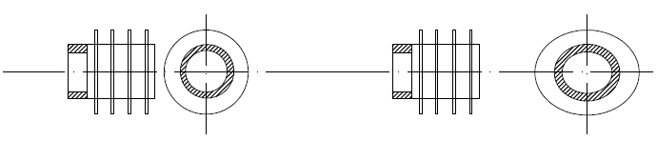
а) б)
Рисунок 3.1 – Оребрені трубки круглого перерізу (а) та з перерізом
у формі еліпса (б)

Також додатково проведення дослідження і визначення найбільш ефективного розташування трубок в трубній рушітці. Для аналізу розглядаються теплообмінники з рядним і шахматиним розташуванням труб (рис.3.2).

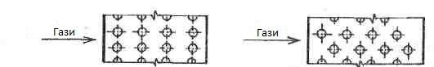
а) б)
Рисунок 3.2 – Варіанти розміщення трубок в трубних решітках
а - рядне розташування, б - шахматне розташування

Вихідні параметри для моделювання теплообмінників взяті з характеристик роботи котла КВМУ -1,25Гн, та задаються однаково для кожної конструкції теплообмінника. Даний тип котла був вибраний тому, що він має високі тепломеханічні, екологічні показники ефективності роботи.
Процес побудови геометричної моделі об’єкту моделювання, задання параметрів процесу теплообміну та всласне саме моделювання виконується в програмному середовищі SolidWorks призначеному для інженерного аналізу та підготовки виробництва будь-якої складності та призначення.
У звязку з технічними можливостями обладнання з допомогою якого проводиться модельвання, розрахункова модель має зменшені габаритні розміри. Так як модель являється зменшеною копією реального апарату то на характер процесів що відбуваються в ній відбуваються це не матиме значого впливу.
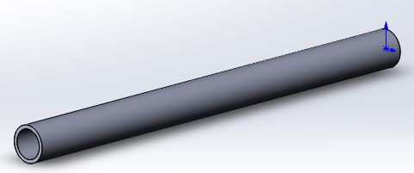
Модель являє собою збірну конструкцію з основних елементів, таких як: трубки, трубні решітки, корпус теплообмінника.

Рисунок 3.3 – Трубка теплообмінника
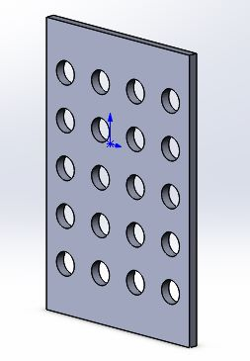

Рисунок 3.4 – Трубна решітка теплообмінника
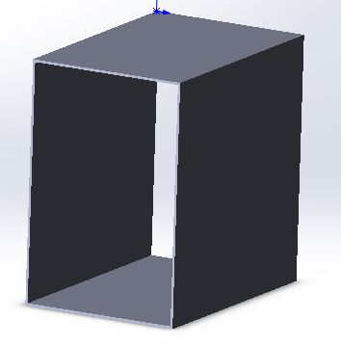
Рисунок 3.5 – Корпус теплообмінника

- Моделювання трубчатого поверхневого теплообмінника без оребрення з коридорним розташуванням труб в трубній решітці.

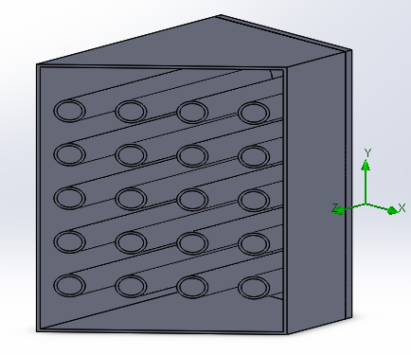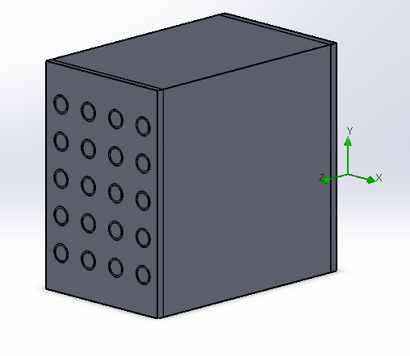
Рисунок 3.6 – Загальний вигляд моделі та в розрізі

Вихідні дані для моделювання показано в таблиці 3.1

Таблиця 3.1 – Вихідні дані
 | $t_{вх}$, $K^{°}$ | $V_{вх}$, м/с
Димові гази | 1073 | 9
Вода | 313 | 0,5

Всі деталі моделі виготовлені з нержавіючої сталі.
Теплообміном між навколишнім середовищем та корпусом теплообмінника нехтуємо.
Ціль моделювання визначити параметри теплоносіїв на виході з теплообмінника та характеристики процесу теплообміну ,що відбувається між теплоносіями.

Рузультати моделювання.

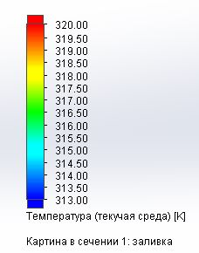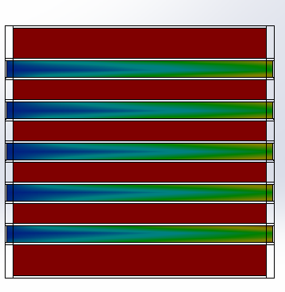
Рисунок 3.7 – Розподіл температури рідини по всій довжині трубок.

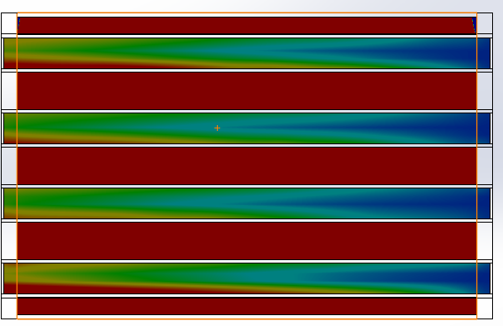
Рисунок 3.8 – Розподіл температури рідини в поперечному перерізі
теплообмінника.

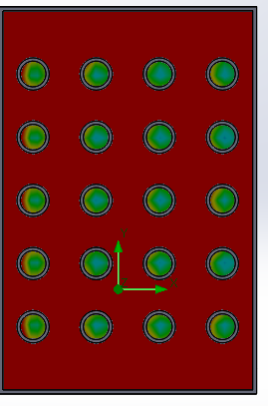
Рисунок 3.9 – Розподіл температури рідини в поперечному перерізі трубок

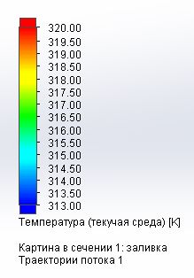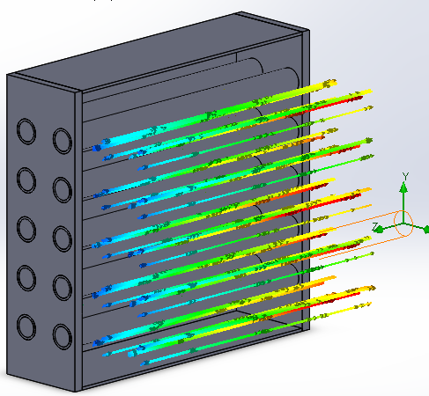
Рисунок 3.10 – Траекторія потоку рідини в трубках
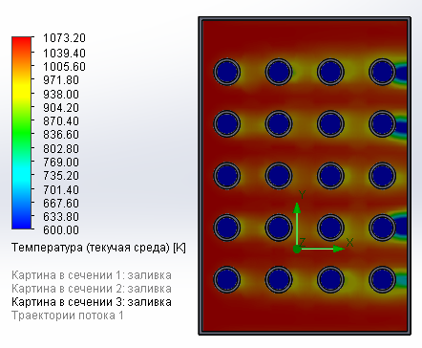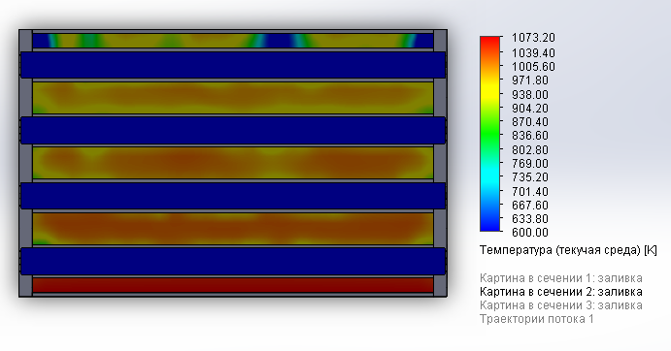
Рисунок. 3.11 – Розподіл температури газів в поперечному перерізі теплообмінника.

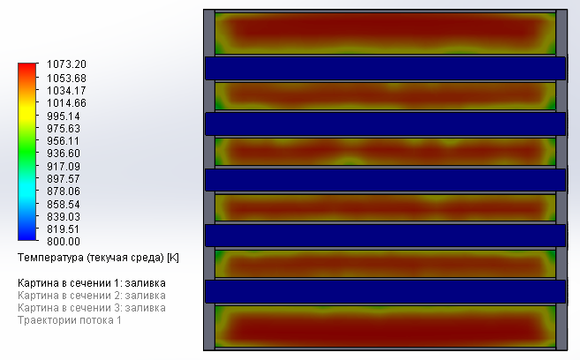
Рисунок 3.12 – Розподіл температури газів в повздовжньому перерізі трубок.

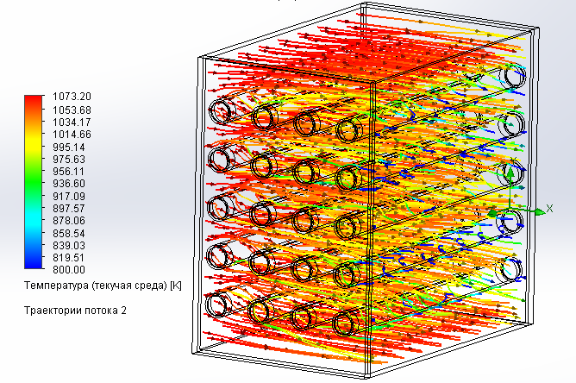
Рисунок 3.13 – Траекторія потоку обтікання трубок газами
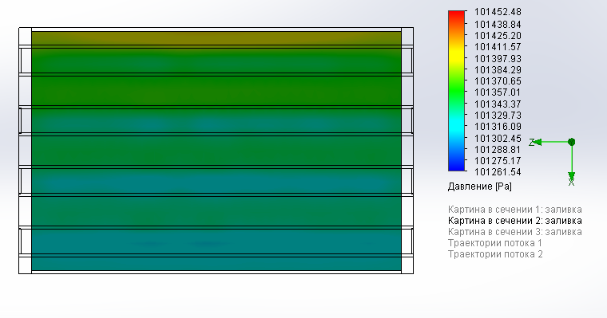
Рисунок 3.14 – Розподіл тиску газів в теплообміннику.

В резулютаті моделювання були отримані параметри теплоносіїв на виході.

Таблиця 3.2 – Характеристики теплоносіїв на виході з теплообмінника.
 | $t_{вих ср}$, $K^{°}$ | $V_{вх ср}$, м/с
Димові гази | 992,28 | 8,8
Вода | 316,5 | 0,5

Проаналізувавши отримані результати можна зробити висновок що проодячи через теплообмінник температура газів понизилась на 80,7 $K^{°}$ а температура води збільшилась на 3,5$K^{°}$ це означає, що значна частина газів пролітає повз трубки і не омиває їх тим самим зменшуючи тепловіддачу і ефективність роботу теплообмунника наглядно демонструючи недоліки коридорного розташування трубок в теплообміннику.

- Моделювання трубчатого поверхневого теплообмінника без оребрення з шахматним розташуванням труб в трубній решітці.

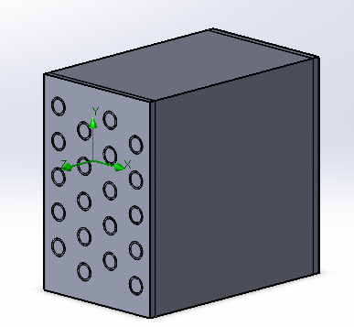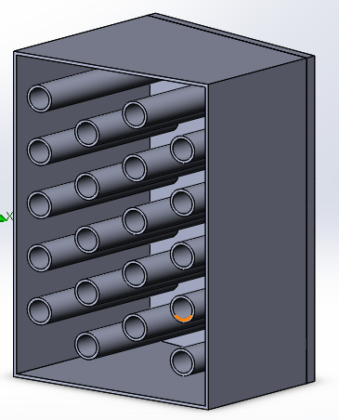

Рисунок 3.15 – Загальний вигляд моделі, та вид в розрізі

Таблиця 3.3 – Вихідні дані
 | $t_{вх}$, $K^{°}$ | $V_{вх}$, м/с
Димові гази | 1073 | 9
Вода | 313 | 0,5

Всі деталі моделі виготовлені з нержавіючої сталі.
Теплообміном між навколишнім середовищем та корпусом теплообмінника нехтуємо.
Ціль моделювання визначити параметри теплоносіїв на виході з теплообмінника та характеристики процесу теплообміну ,що відбувається між теплоносіями. На відміну від попередньої моделі розташування трубок в теплообміннику змінено з коридорного на шахматне без зміни габаритних розмірів теплообмінника.

Рузультати моделювання.
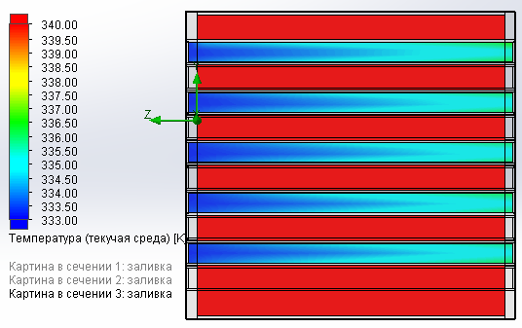
Рисунок 3.16 – Розподіл температури рідини по довжині трубок

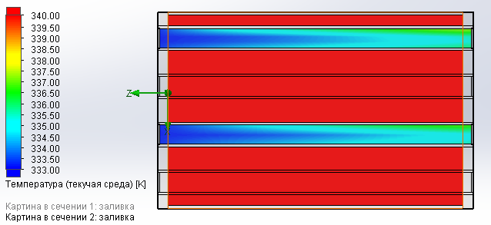
Рисунок 3.17 – Розподіл температури рідини в поперечному перерізі
теплообмінника.
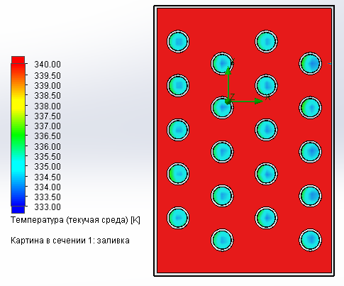
Рисунок 3.18 –Розподіл температури рідини в повздовжньому перерізі трубок
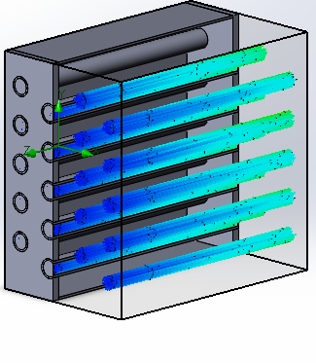
Рисунок 3.19 – Траекторія потоку рідини в трубках

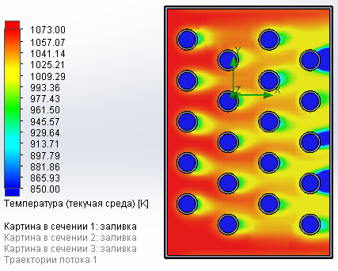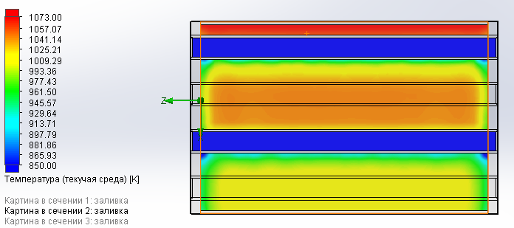
Рисунок 3.20 – Розподіл температури газів в поперечному перерізі трубок
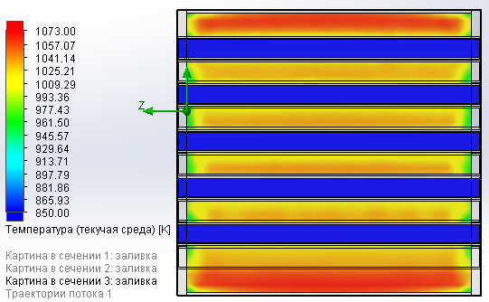
Рисунок 3.21 – Розподіл температури газів в вертикальному перерізі теплообмінника.

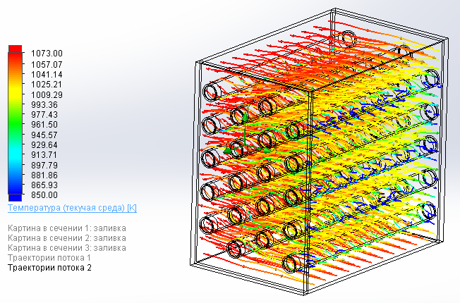
Рисунок 3.22 – Траекторія потоку обтікання трубок газами

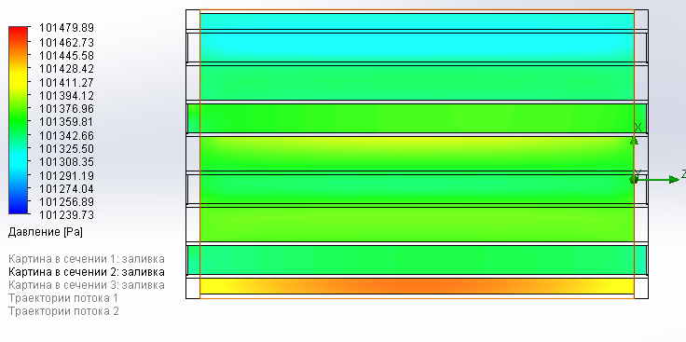
Рисунок 3.23 – Розподіл тиску газів в теплообміннику.

В резулютаті моделювання були отримані параметри теплоносіїв на виході.

Таблиця 3.4 – Характеристики теплоносіїв на виході з теплообмінника.
 | $t_{вих ср}$, $K^{°}$ | $V_{вх ср}$, м/с
Димові гази | 988,35 | 8,7
Вода | 317,1 | 0,5

Проаналізувавши отримані результати можна зробити висновок що проодячи через теплообмінник температура газів понизилась на 84,65$K^{°}$, а температура води збільшилась на 4,1$K^{°}$. В результаті встановлення труб в шахматному порядку температура газів значно зменшилась в порівнянні з рядним розташуванням і відповідно за рахунок кращого омивання трубак газами водо змогла краще прогрітись при однакових початкових умаовах. Отже можна зробити висновок що використання шахматного розташування трубок дає кращі показники теплообміну, але також можна відмітити що щвидкість газів на виході з теплообмінника зменшилась в порівнянні з попереднім розрахунком. Зменшиння швидкості свідчить про збульшення аеродинамічного опору і може виникати необхідність встановлення додаткового тягодуттєвого обладнання для забезпечення необхідного розрідження за теплоообмінником.

- Моделювання трубчатого поверхневого теплообмінника з нанесеним поперечним оребрення та рядним розташуванням труб в трубній решітці.

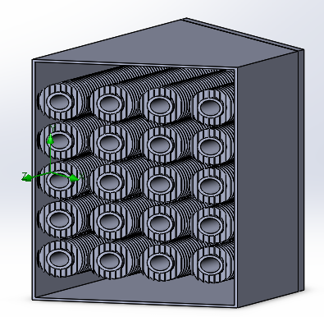
Рисунок 3.24 – Вигляд моделі в розрізі

Таблиця 3.5 – Вихідні дані
 | $t_{вх}$, $K^{°}$ | $V_{вх}$, м/с
Димові гази | 1073 | 9
Вода | 313 | 0,5

Всі деталі моделі виготовлені з нержавіючої сталі.
Теплообміном між навколишнім середовищем та корпусом теплообмінника нехтуємо.
Ціль моделювання визначити параметри теплоносіїв на виході з теплообмінника та характеристики процесу теплообміну ,що відбувається між теплоносіями. В даному випадку розглядається модель з трубками на які нанесеноно поперечне оребрення, з коридорним розташуванням трубок в трубній решітці з метою підвищення ефективності роботи апарату.

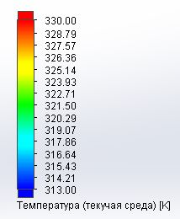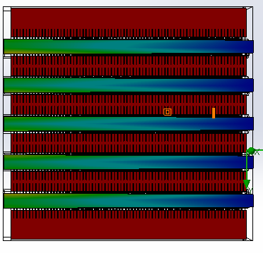

Рисунок 3.25 – Розподіл температури рідини по всій довжині трубок
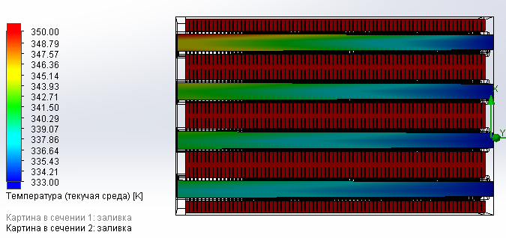

Рис. 3.26 – Розподіл температури рідини в поперечному перерізі трубок
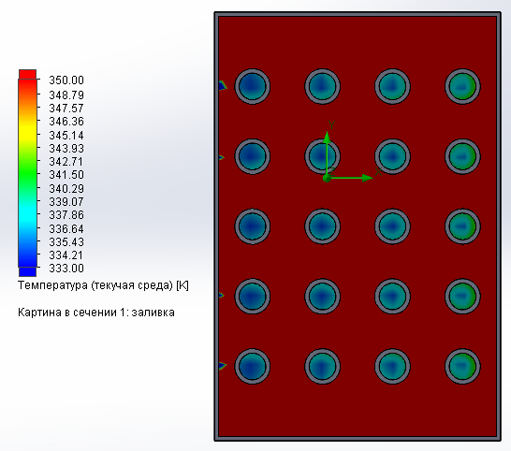

Рисунок 3.27 – Розподіл температури рідини в поперечному перерізі трубок

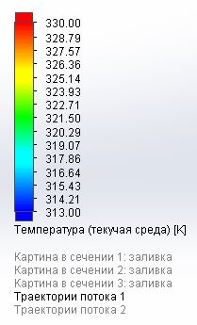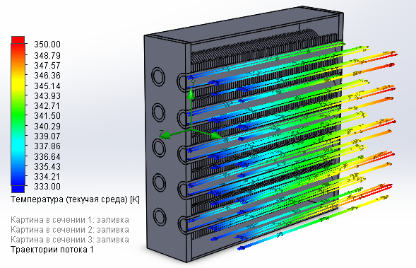

Рисунок 3.28 – Траекторія потоку рідини в трубках

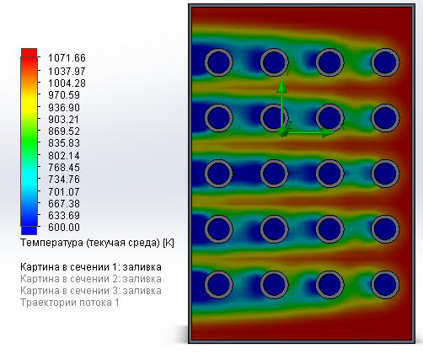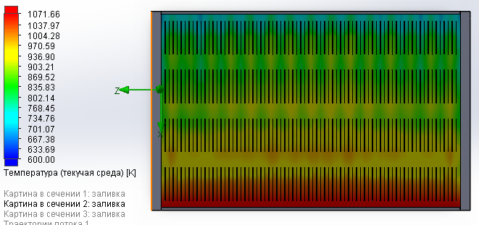 Рисунок 3.29 – Розподіл температури газів в поперечному перерізі трубок

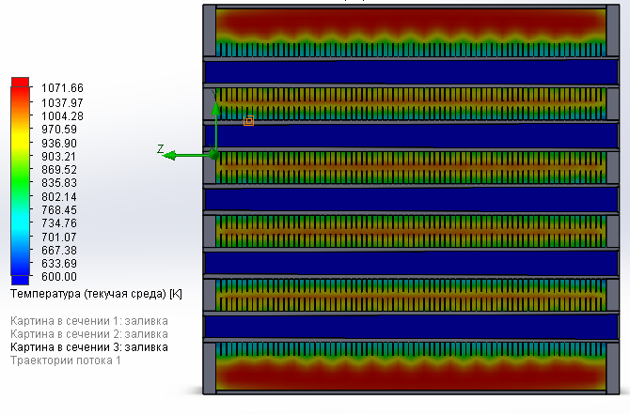
Рисунок 3.30 – Розподіл температури газів в повздовжньому перерізі трубок

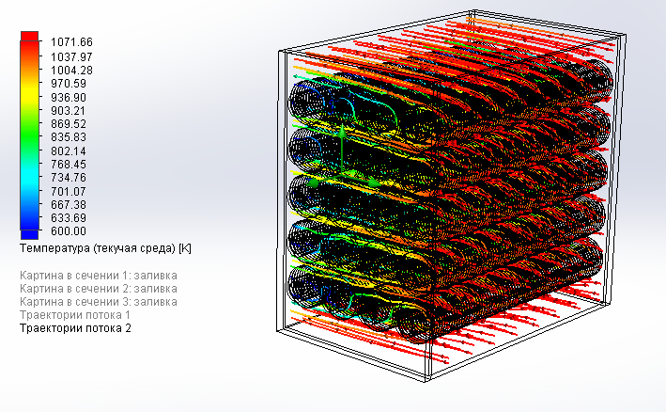
Рисунок 3.31 – Траекторія потоку обтікання трубок газами

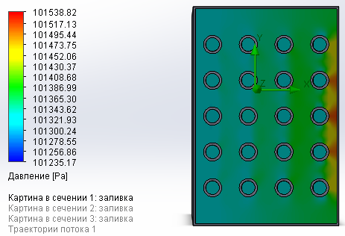
Рисунок 3.32 – Розподіл тиску газів в теплообміннику.

В резулютаті моделювання були отримані параметри теплоносіїв на виході.

Таблиця 3.6 – Характеристики теплоносіїв на виході з теплообмінника.
 | $t_{вих ср}$, $K^{°}$ | $V_{вх ср}$, м/с
Димові гази | 881,7 | 7,6
Вода | 322,8 | 0,5

Проаналізувавши отримані результати можна зробити висновок що проодячи через теплообмінник температура газів понизилась на 191,3$K^{°}$, а температура води збільшилась на 9,6$K^{°}$. Я ми бачимо нанесення оребрення на трубки дало досить суттєве покращення результатів роботи теплообмінника в порівнянні з аналогічним арпаратом з трубками без оребрення. За рахунок збільшення площі контакту між димовими газами та трубкою гази змогли передати більшу кількість теплоти рідині. Отже можна зробити висновок що використання трубок з оребренням дає кращі показники теплообміну, та підвищує ефективність роботи теплообмінника. Недоліком оребрення на трубках можна відмітити що щвидкість газів на виході з теплообмінника зменшилась, а втрати тиску збільшились . Зменшиння швидкості свідчить про збульшення аеродинамічного опору і може виникати необхідність встановлення додаткового тягодуттєвого обладнання для забезпечення необхідного розрідження за теплообмінником.
4. Моделювання трубчатого поверхневого теплообмінника з нанесеним поперечним оребрення та шахматним розташуванням труб в трубній решітці.

Таблиця 3.7 – Вихідні дані
 | $t_{вх}$, $K^{°}$ | $V_{вх}$, м/с
Димові гази | 1073 | 9
Вода | 313 | 0,5

Всі деталі моделі виготовлені з нержавіючої сталі.
Теплообміном між навколишнім середовищем та корпусом теплообмінника нехтуємо.
Ціль моделювання визначити параметри теплоносіїв на виході з теплообмінника та характеристики процесу теплообміну ,що відбувається між теплоносіями. Для максимальної інтенсифікації відповідно до попередніх результатів додотково встановлюємо оребрені трубки в шахматному порядку.
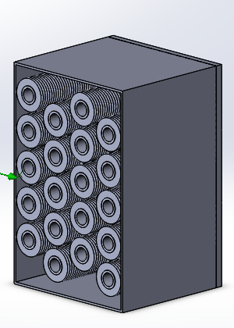
Рисунок 3.33 – Вигляд моделі в розрізі

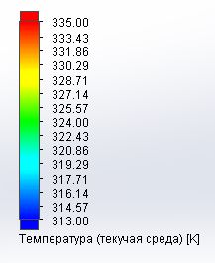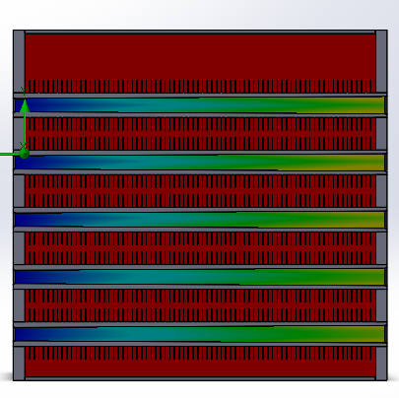

Рисунок 3.34 – Розподіл температури рідини по всій довжині трубок
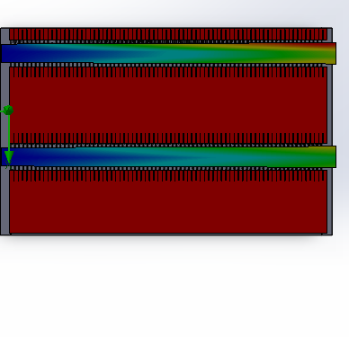
Рисунок 3.35 – Розподіл температури рідини в поперечному перерізі теплообмінника
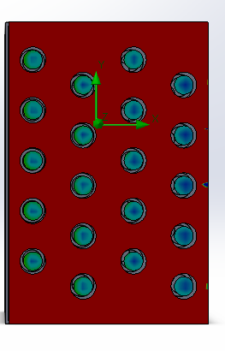
Рисунок 3.36 –Розподіл температури рідини в поперечному перерізі трубок
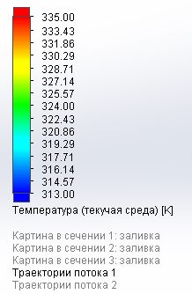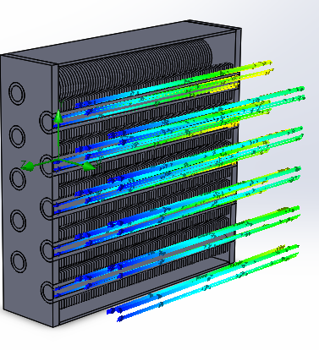

Рисунок 3.37 – Траекторія потоку рідини в трубках

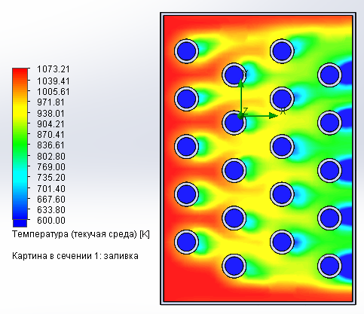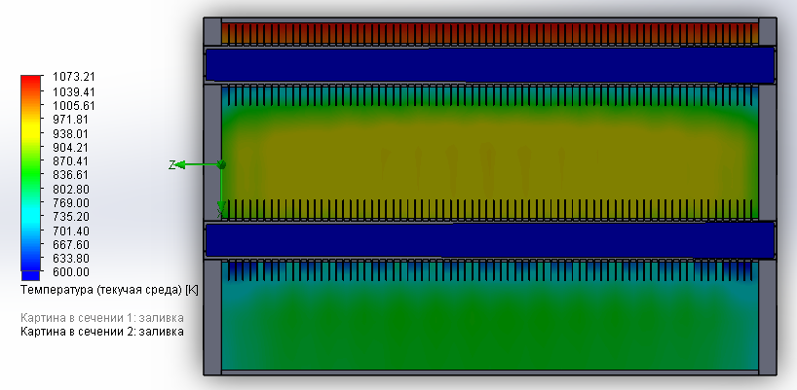
Рисунок 3.38 – Розподіл температури газів в поперечному перерізі трубок

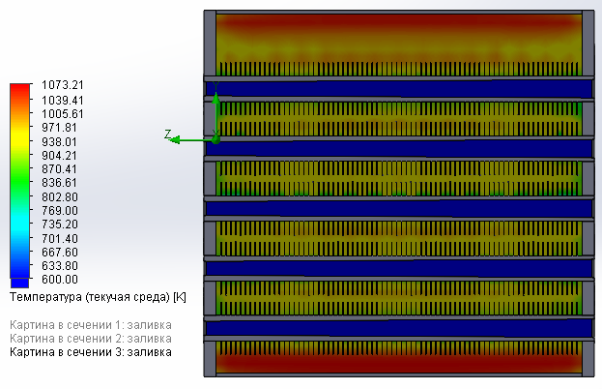
Рисунок 3.39 – Розподіл температури газів в повздовжньому перерізі теплообмінника
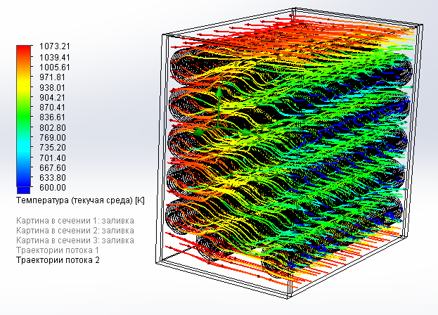
Рисунок 3.40 – Траекторія потоку обтікання трубок газами

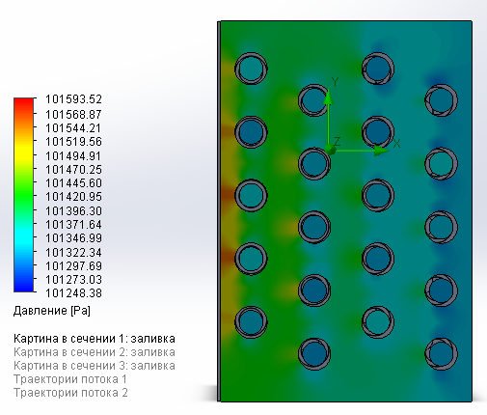
Рисунок 3.41 – Розподіл тиску газів в теплообміннику

В резулютаті моделювання були отримані параметри теплоносіїв на виході.

Таблиця 3.8 – Характеристики теплоносіїв на виході з теплообмінника.
 | $t_{вих ср}$, $K^{°}$ | $V_{вх ср}$, м/с
Димові гази | 732,94 | 7,43
Вода | 325,4 | 0,5

Результати отримані з розрахунку показують, що проодячи через теплообмінник газів знижують температуру на 340,06 $K^{°}$, а температура води збільшилась на 12,4 $K^{°}$. В результаті встановлення оребрених труб в шахматному порядкустворюються умови в яких інтенсифікація теплообміну відувається як завдяки збільшеній площі поверхні з допомогою нанесених ребер, так і завдяки покращеній обтікаємості шляхом шахматного розташування трубок. Ці два методи інтенсифікації процесу теплообміну с комбунації дають хороші результати роботи теплообмінного апарату. Отже можна зробити висновок що використання шахматного розташування трубок з оребрення на даному етапі моделювання має найкращі показники теплообміну. Дана конструція теплообмінника в порівнянні зі всіма попередніми моделями маєнайменшу швидкусть газів на виході і найбільший перепад тиску, що свідчить прозначний аеродинамічного опір конструкції і може виникати необхідність встановлення додаткового тягодуттєвого обладнання для забезпечення необхідного розрідження за теплоообмінником.
5. Моделювання трубчатого поверхневого теплообмінника з нанесеним поперечним оребрення та розташуванням труб в трубній решітці.

Таблиця 3.9 – Вихідні дані
 | $t_{вх}$, $K^{°}$ | $V_{вх}$, м/с
Димові гази | 1073 | 9
Вода | 313 | 0,5

Всі деталі моделі виготовлені з нержавіючої сталі.
Теплообміном між навколишнім середовищем та корпусом теплообмінника нехтуємо.
Ціль моделювання визначити параметри теплоносіїв на виході з теплообмінника та характеристики процесу теплообміну ,що відбувається між теплоносіями. Для максимальної інтенсифікації відповідно до попередніх результатів додотково встановлюємо оребрені трубки в шахматному порядку.
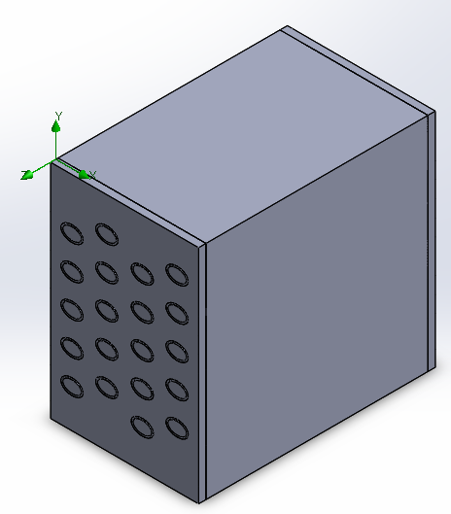
Рисунок 3.42 – Загальний вигляд моделі

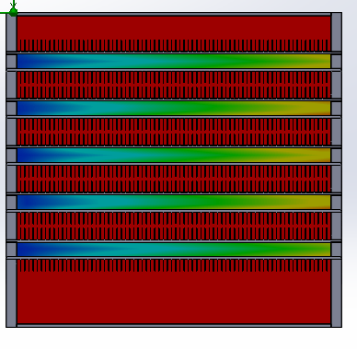
Рисунок 3.43 – Розподіл температури рідини по довжині трубок

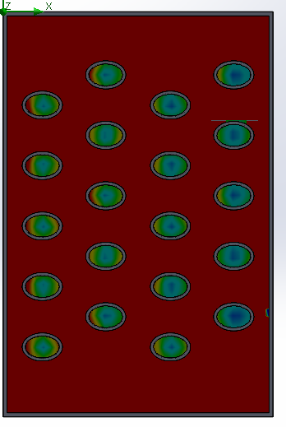
Рисунок 3.44 –Розподіл температури рідини в поперечном перерізі трубок

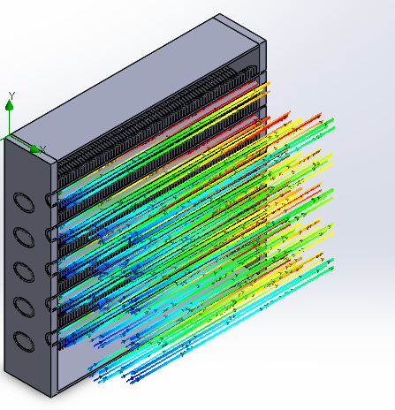
Рисунок 3.45 – Траекторія потоку рідини в трубках

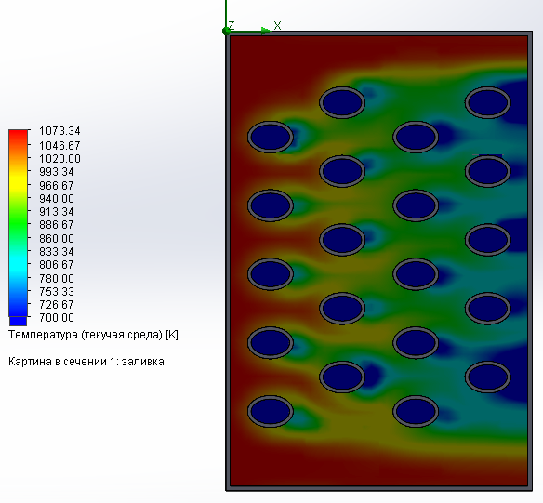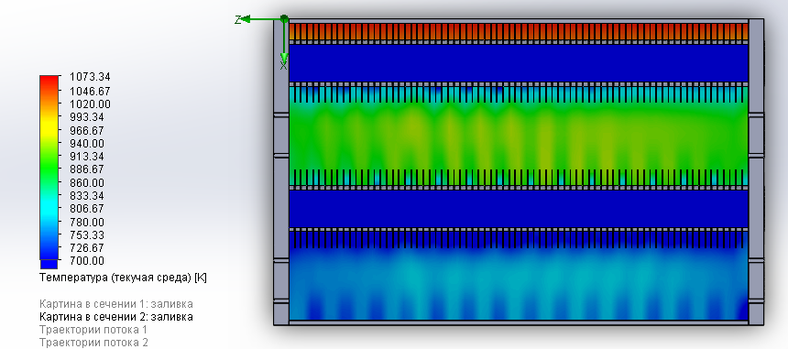
Рисунок 3.46 – Розподіл температури газів в поперечному перерізі трубок

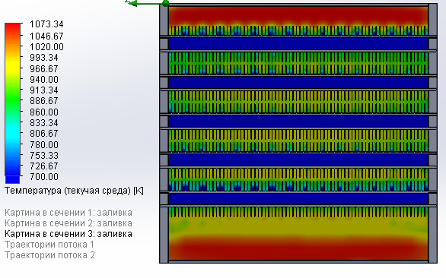
Рисунок 3.47 – Розподіл температури газів в повздовжньому перерізі теплообмінника
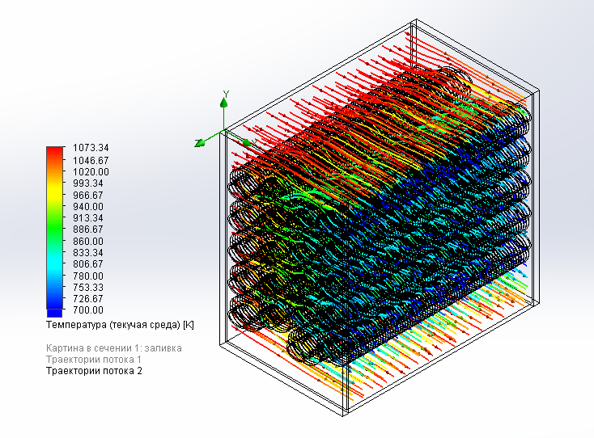
Рисунок 3.48 – Траекторія потоку обтікання трубок газами

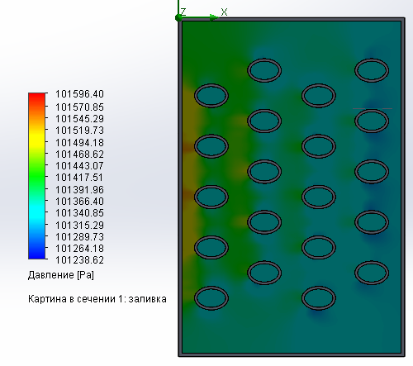
Рисунок 3.49 – Розподіл тиску газів в теплообміннику

В резулютаті моделювання були отримані параметри теплоносіїв на виході.

Таблиця 3.10 – Характеристики теплоносіїв на виході з теплообмінника
 | $t_{вих ср}$, $K^{°}$ | $V_{вх ср}$, м/с
Димові гази | 724,94 | 7,47
Вода | 325,9 | 0,5

Результати отримані з розрахунку показують, що проодячи через теплообмінник газів знижують температуру на 348,06 $K^{°}$, а температура води збільшилась на 12,9 $K^{°}$. В результаті встановлення оребрених труб в шахматному порядкустворюються з перерізом у формі еліпса дало дещо кращі результати теплообміну між теплоносіями але вони не значні. Через зміну форми трубок їх обтікаємість газами стала кращою і це повпливало на підвищення швидкості газів після теплообмінника та зменшення перепаду тиску в порівнянні з аналогічним апаратом з круглими трубками. Завдяки зміну форми поперечного перерізу трубок вони більш компактно можуть розміщатись в об’ємі теплообмінника, що дає можливість встановлення додаткових трубок у тому ж самому об’ємі. Можливість збільшення кількості трубок відображається в економії простору який займає теплообмінник та зменшує його металоємність. В даний об’єм теплообмінника в кожній моделі розмішувалось по 20 трубок круглого перерізу, використання ж трубок з перерізом в формі еліпса дає можливість встановлення додатково ще чьотирох трубок.
Варіант моделі з додатковими трубками також був розрахований з аналогічними вхідними параметрами.

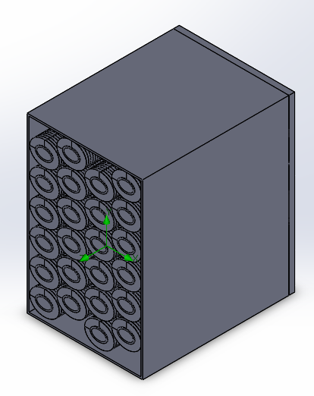
Рисунок 3.50 – Загальний вигляд моделі

Результати моделювання.
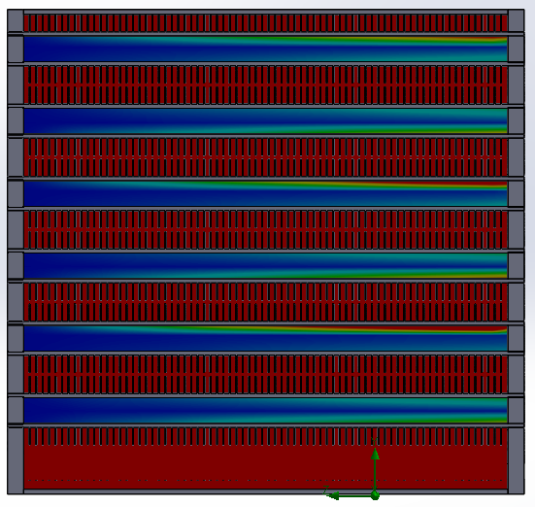
Рисунок 3.51 – Розподіл температури рідини по довжині трубок

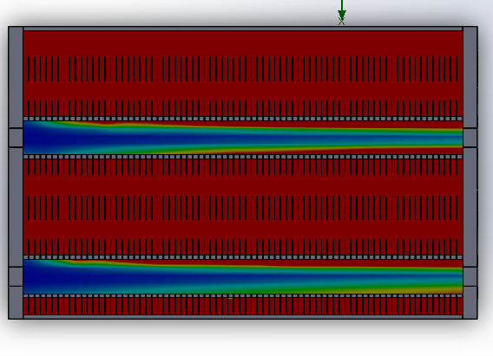

Рисунок 3.52 – Розподіл температури в поперечному перерізі трубок
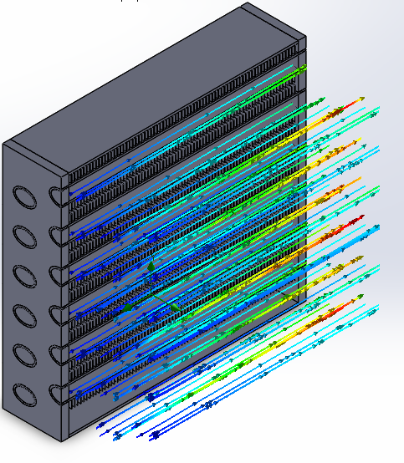
Рисунок 3.53 – Траекторія потоку рідини в трубках
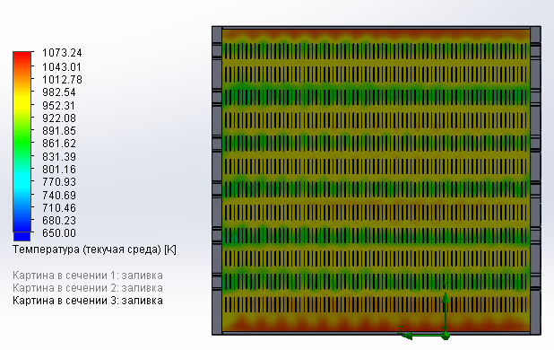
Рисунок 3.54 – Розподіл температури газів в повздовжньому перерізі теплообмінника

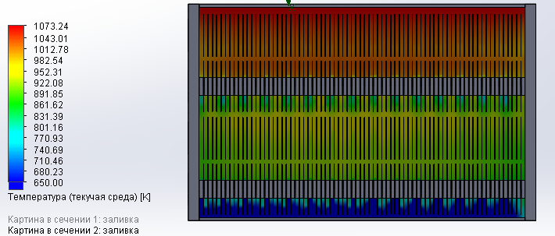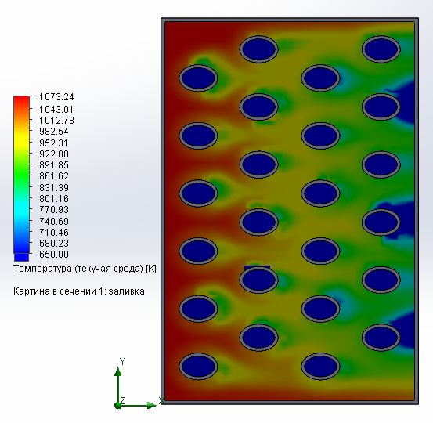
Рисунок 3.55 – Розподіл температури газів в поперечному перерізі теплообмінника

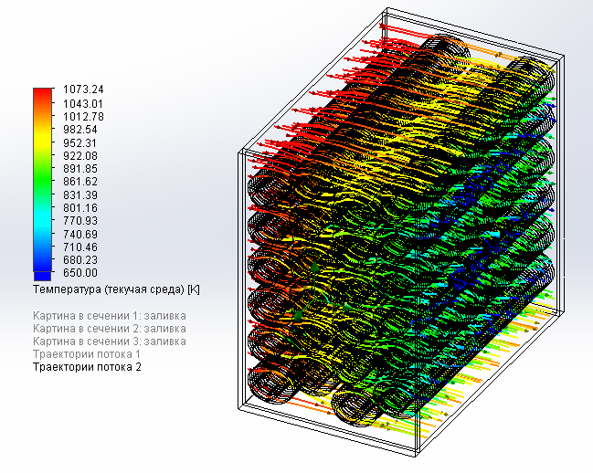
Рисунок 3.56 – Траекторія потоку обтікання трубок газами

В резулютаті моделювання були отримані параметри теплоносіїв на виході.

Таблиця 3.11 – Характеристики теплоносіїв на виході з теплообмінника
 | $t_{вих ср}$, $K^{°}$ | $V_{вх ср}$, м/с
Димові гази | 722,9 | 7,47
Вода | 326,4 | 0,5

Результати отримані з розрахунку показують, що проходячи через теплообмінник газів знижують температуру на 340,1 $K^{°}$, а температура води збільшилась на 13,4 $K^{°}$. Дані характеристики показують що теплообмінник з встановленням додаткових трубок в трубному просторі показує хороші рузультати, і має переваги в компактності та кількості рідини що може одночасно нагріватись в теплообміннику.

3.2 Проведення розрахунків ефективності та порівняння теплообмінників.

- Площа поверхні круглої не оребреної трубки:

$F=π·d_{зн}·l=3,14·0,025·0,3=0,0235 м^{2}$,

де $d_{зн}-зовнішній діаметри трубки$ приймаємо 0,025 м²;
$l-$довжина трубки приймаємо 0,3 м.
2) Визначаємо об’ємну витрату рідини в трубках теплообмінника

$G_{V}=F_{пп}·V_{в}·n$,

де $F_{пп}-$площа поперечного перерізу трубки, м²;
$G_{V}$- об’ємна витрата води в трубках м³/с;
$V_{в}-$швидкість руху води в трубках приймаємо 0,5 м/с;
$n$- кількість трубок в теплообміннику, 20 шт.

$F_{пп}=\frac{π·d_{вн}^{2}}{4}=\frac{3,14·{0,02}^{2}}{4}=0,000314 (м^{2})$,
$G_{V}=0,000314·0,5·20=0,00314 (\frac{м^{3}}{с})$.

Визначемо та порівняємо площу поверхні трубок різної конструкції.
3) Визначення площі поверхні трубки без оребрення:

$$F_{п}=π·d_{зн}·l$$

4) Визначення площі поверхні трубки з оребренням:

$F_{п}=π·d_{зн}·l+(\frac{π·{(d_{зн}+2·h_{р})}^{2}}{4}-\frac{π·d_{зн}^{2}}{4})·2·k$.

5) Визначення площі поверхні трубки еліптичного перерізу з оребренням: $F_{п}=4\frac{π·a·b{(a-b)}^{2}}{a+b}$·$l+π·(({a+h_{р})·(b+h_{р})}^{}-π·a·b)·2·k,$
де $a$- більша піввісь еліпса;
$b$ - менша піввісь еліпса;
$h_{р}$-висота ребра;
$z$-кількість ребер на трубці.

Таблиця 3.12 – Площа поверхні теплообміну
Тип трубки | Площа поверхні тубки, $м^{2}$ | Загальна площа поверхні в ТА, $м^{2}$
Кругла без оребрення | 0,02355 | 0,471
Кругла з оребренням | 0,186 | 3,724
Еліпс з оребренням | 0,189 | 3,778 (4,53)*
* - значення площі поверхні теплообміну з додатковими трубками.

Провівши розрахунки, видно, що з нанесенням оребрення площа поверхні суттєво збільшується. При використанні в теплообміннику трубок з еліптичним перерізом є можливість збільшити площу поверхні на 0,752 м².
В процесі моделювання було знайдено оптимальний конструкцію теплообмінника який дає можливість встановлення більшої кількості трубок.
У всіх маделях що було розглянуті встановлювалось по 20 трубок в трубному просторі, в оптимальній вдалось розмістити 4 додаткові трубки.
Порівнюючи максимально можливу площе поверхні в теплообміннику з круглими і еліптичними трубками можна сказати, що в теплообмінника з еліптичними трубками площа більша в 1,21 рази.
Знаючи з моделювання оптиманльну конструкцію телобмінника також було промодельовано різні режими роботи теплообимінника.
Відповідно до отриманих в результаті в процесі моделювання було побудовано графіки залежності температури теплоносіїв на виході від швидкості на вході з допомогою програмного середовищо Microsoft Excel.

Таблиця 3. 13 – Залежність температури води на виході з теплобмінника від швидкості.
Vводи на вході, м/с | 0,25 | 0,5 | 0,75 | 1 | 1,5
Т води ср.витр, К | 328,59 | 326,38 | 325,6 | 325,22 | 324,83
Т води ср., К | 328,84 | 326,5 | 325,7 | 325,29 | 324,83

Рисунок 3.57 – Залежність температури рідини від її швидкості

Як видно з наведеного графіка тмперату рідини на виході з трубок має зворотню залежність з її швидкістю на вході. Дана залежність показує, що за рахунок збільшення швидкості потоку рідина не встигає забрати всю теплоту і просто «пролітає» в трубках, ця залежність особливо видна на швидкостях потоку до 1 м/с, на швидкості більше 1 м/с залежність також зберігається але вона не така різка.

Таблиця 3.14 - Залежність температури газу на виході з теплобмінника від швидкості.
Vгазу на вході, м/с | 4 | 6 | 8 | 9 | 11
Т газу ср.витр, К | 930,81 | 946,28 | 954,86 | 957,86 | 964,86
Т газу ср., К | 837,05 | 857,5 | 867,86 | 871,21 | 882,46

Рисунок 3.58 – Залежність температури газів від їх швидкості

З рис. 3.58 видно, що зі збільшенням щидкості димових газів на вході в теплообмінник, температура їх на виході також збільшується. Дані показники свідчать про те, що гази охолоджуються гірше зі збільшення швидкості, тобто не встигають віддавати максимальну кіькісь таплоти рідині.
В результаті оцінки обох залежностей можна сказати що режими руху теплоносії впливають на ефективність роботи теплообмінника, тому слід вибирати оптимальні режими руху обох теплоносіїв для забезпечення
максимальної теплопередачі.
Однією з головних цідей моделювання було визначення необхідної величини теплообмінника для забезпечення охолодження димових газів до температури 120…150 градісів Цельсія. Для цього додатково проводилось моделювання і було визначено скільки потрібно встановити трубок в теплообмінник кожного типу для забезпечення кінцевого результату.

Таблиця 3.15 – Результати розрахунку кількості трубок
Тип трубки | Розташування | Кількість в ряді | Кількість рядів | Загальна кількість
кругла | Коридорне | 10 | 24 | 240
кругла | Шахматне | 10 | 20 | 200
кругла оребрена | Шахматне | 10 | 9 | 90
еіптична оребрена | Шахматне | 10 | 8 | 80

Одним з важливих параметрів, що характирезують теплообмінний апарат є коефіцієнт теплопередачі.
Проводимо розрахунок коефіцієнта теплопередачі:

$Q=c_{p}·G_{m}·\left(T_{1вих}-T_{1вх}\right)$,
$Q=k·F_{пов}·\overline{∆Т}$,
$c_{p}·G_{m}·\left(T_{1вих}-T_{1вх}\right)=k·F_{пов}·\overline{∆Т}$,
$$k=\frac{c_{p}·G_{m}·\left(T_{1вих}-T_{1вх}\right)}{F_{пов}·\overline{∆Т}},$$
$G_{m}=G_{V}·ρ_{в}$,
$$\overline{∆Т}=\frac{∆Т_{б}-∆Т_{м}}{\ln{\frac{∆Т_{б}}{∆Т_{м}}}},$$
$∆Т_{м}=T_{2вих}-T_{1вх}$,
$∆Т_{б}=T_{2вх-}T_{1вих}$,
де $T_{1вих}$- середня температура води на виході з трубок, задається відповідно до результатів моделювання;
$T_{1вх}$- температура води на вході в трубки задається відповідно до результатів моделювання;
$T_{2вих}$- середня температура газів на виході з теплообмінника, задається відповідно до результатів моделювання;
$T_{2вх}$- температура газів на вході в теплообмінник задається відповідно до результатів моделювання;
$c_{p}$- теплоємність води, 4,19 $\frac{кДж}{кг·К}$;
$ρ_{в}$- густина води 1000 $\frac{кг}{м^{3}}$;
$G_{m}$- масова витрата води в теплообміннику $\frac{кг}{с}$;
$k$- коефіцієнт теплопередачі;
$F_{пов}$- площа поверхні теплообміну;
$\overline{∆Т}$- середньологарифмічна різниця температур.
Всі проведені розрахунки наведені в таблиці 3.16.

Таблиця 3.16 – Результати розрахунків
 | $c_{p}$,$\frac{кДж}{кг·К}$ | $$\overline{∆Т}, К$$ | $$T_{1вих},К$$ | $$T_{1вх},К$$ | $$G_{m},\frac{кг}{с}$$ | $k$, $\frac{кВт}{м2·К}$ | $F_{пов}$, м²
2 | 4,19 | 454,49 | 325,4 | 313 | 3,14 | 96,39 | 3,724
3 | 4,19 | 450,39 | 325,9 | 313 | 3,14 | 99,74 | 3,778
4 | 4,19 | 449,22 | 326,4 | 313 | 3,77 | 103,96 | 4,530

Відповідно до отриманих результатів можна зробити висновок, що найвищий коефіцієнт теплопередачі має теплообмінник в якому встановлено додаткові трубки еліптичного перерізу.

Висновки до розділу

В результаті проведення досліджень було розроблено та розраховано шість моделей теплообмінників різної конструкці. Всі параметри під час моделювання для кожної моделі задавальсь однаковими.
За результатами досліджень можна зробити висновок, що з двох варіантів розташування трубок в трубних решітках, які розглядалися, кращі температурні результати в теплообміннику з шахматним розташуванням в порівнянні з коридорним. Дане розташування трубок забезпечує краще омивання трубок газами, але відповідно збільшується аеродинамічний опір теплообмінника.
В розраховуваних моделях використовувались три різні типи трубок та були отримані характеристики роботи теблообмінника з кожною з них. Кращі показники мають трубки з нанесеним оребренням в порівнянні з неоребреними трубками. Оребрення нанесене на трубки значно збільшує площу поверхні яка нагрівається газами і тим самим збільшується кількість теплоти, що передається від газу до рідини. Встановлення оребрених трубок значно підвищує ефективність роботи теплообмінника з точки зору теплотехнічних показників, але погіршує аеродинамічні, що веде до необхідності встановлення тягодутєвого обладнання більшої потужності.
Була розглянута модель теплообмінника в якому були встановлені трубки еліптичного перерізу з нанесеним оребренням та розташованими в шахматному порядку. Результати паказали що дана модель має кращі показнини в порівнянні з трубками з кріглим перерізом, але вони є не дуже значними. Додатковою перевагою використання такого типу трубок є можливість встановлення більшої кількості трубок в тому ж трубному об’ємі теплообмінника. Це дає можливість збільшення площі поверхні теплообміну та забезпечити більший тепловий потік, що позити відображається у ефективності роботи теплообмінника.
В результаті проведених досліджень було визначино що отимальною конструкцією теплообмінника являється використання з використанням трубок еліптичного перерізу з нанесеним поперечним оребренням та шахматним розташуванням в трубних решітках.
Найвищий коефіцієнт теплопередачі має теплообмінник в якому встановлено додаткові трубки еліптичного перерізу.

4 РОЗРАХУНОК ЕКОНОМІЧНИХ ПОКАЗНИКІВ ТА ЇХ
ОБГРУНТУВАННЯ

В результаті використання теплообмінника утилізатора теплоти вихідних газів вода що в ньому підігрівається поступає в котел і відповідно має вищі вхідні характеристики. Для нагріву води до потрібної температури на виході з котла відповідно витрачати менше палива.
Для визначення економічного ефекту від застосування даного теплообмінника необхідно рохрахувати економію палива для котла.
Визначаємо кільність теплоти що була передана воді димовими газами:
$Q=c_{p}·G_{m}·\left(T_{1вих}-T_{1вх}\right)$,
де $T_{1вих}$- середня температура на виході з трубок, задається відповідно до результатів моделювання;
$T_{1вх}$- температура води на вході в трубки задається відповідно до результатів моделювання;
$c_{p}$- теплоємність води, 4,19 $\frac{кДж}{кг·К}$;
$ρ_{в}$- густина води 1000 $\frac{кг}{м^{3}}$;
$G_{m}$- масова витрата води в теплообміннику $\frac{кг}{с}$;
$$G_{m}=G_{V}·ρ_{в}=0,003768·1000=3,768 \frac{кг}{с};$$

$Q=4,19·3,768·\left(322,1-313\right)=143,67 кВт$;

Визначаємо кількість палива, що економиться на нагрів води:
$Q=B·Q_{н}^{р}·η$,
звідки
$B=\frac{Q}{Q_{н}^{р}·η}$,
де $B$- кількість палива;
$η$- ККД котла в номінальному режимі роботи 92,62%;
$Q_{н}^{р}$- нижча теплота згорання палива, в даному випадку паливо це природний газ, складає 8000 ккал/м³ або 33500 МДж/м³.
$$B=\frac{143,67·3600}{33500·0,9262}=16,67 м^{3}/год.$$

В номінальному режимі роботи котел споживає 133 м³/год газу.
$$\frac{133-(133-16,67)}{133}·100\%=12,5\%$$
Звідси робимо висновок, що годинна витрата палива при роботі котла в номінальному режимі зменшується на 12,5%.
Тривалість опальвального періоду в Києві складає 193 доби. Приймаємо, що при використання атоматики котел працює 8 год/добу.
Тривалість роботи котла складає:
$Т=193·8=1544 год$.
Економія палива протяги року складає:
$B_{річ}=B·T=16,67·1544=25738,48$м3/рік.
Віртість 1 м³ природного газу становить 7 грн. Розрахуєма річну економію коштів на паливо:
$E=P·B_{річ}=7·25738,48=180169,36 грн/рік$.
Враховуючи постійний ріст тарифів на паливні ресурси річна економія коштів буде зростати.
Перевагою вибраного опримального типу теплообмінника є його компактність та зменшена металоємність в порівнянні з іншими моделями що розглядались.
Металоємність апарату була також зменшена. Розрахунок вартості трубок наведено в таблиці 4.1.

Таблиця 4.1 Конструктивні характеристики трубок.
Тип трубки | Об’єм матеріалу трубки, м³ | Густина матеріалу,  кг/м³ | Маса трубки, кг | Загальна маса трубок, кг | Вартість металу, грн/кг | Вартість трубок, грн
Кругла оребрена | 463,29·${10}^{-6}$ | 7834 | 3,629 | 315,723 | 55 | 17364,8
Еліптична оребрена | 470,22·${10}^{-6}$ | 7834 | 3,683 | 272,542 | 55 | 14989,8

Економія металоємності являє собою не тільки економію за рахунок меншої кількості металу на виготовлення трубки, а й за рахунок зменшення габаритів корпусу теплообмінника що також виготовлений з металу, та трубних решіток в яких закріплено трубки.

Висновки до розділу
В результаті встановлення оптимально типу типлообмунного апарату кількість теплоти, що передається воді від димових газів складає 143,67 кВт. За рахунок даної теплоти вада подається в котел з більш високою температущою, що дозволяє зменшити витрату газу котла на 12,5%. Враховуючи, що котел працює в номінальному режимі не весь час загальна економія газу є досить суттєвою.
За рахунок вибраної конструкції теплообмінного апарату зменшились його габарити та металоємнісь, що також позитивно відображається на його вартості. Через дещо більшу складність виготовлення еліптичних оребрених трубок їх ціна є вищою за круглі. Орієнтовна вартість теплообмінника складає близько 100000 грн. Враховуючи економію яка утворюється з встановленням даного теплообмінника термін повернення інвестицій буде складати менше року, що є дуже гарним показником та стимулом для використання теплообмінників такого типу.

5 СТАРТАП ПРОЕКТ

Стартап як форма малого ризикового підприємництва впродовж останнього десятиліття набула широкого розповсюдження у світі через зниження бар’єрів входу в ринок і вважається однією із наріжних складових інноваційної економіки, оскільки за рахунок мобільності, гнучкості та великої кількості стартап-проектів загальна маса інноваційних ідей зростає.
- Маркетинговий аналіз стартап-проекту
Основна ідея даного стартапу полягає в створенні моделей теплообмінних апаратів призначених для утилізації теплоти, та проведенні комплексного аналізу можливостей використання даних моделей . Аналізі даних моделей може використовуватись як методологічний матеріал для визначення оптимальної моделі для заданих умаов та поставленого завдання. Створені моделі включають в собі ряд характеристик та залежностей які утворюються в процесі роботи теплообмінника. Моделі розроблені таким чином щоб оцінити величину та визначити основні фоктори що впливають на роботу теплообмінного апарату.
Моделі та їх аналіз можуть використовуватися під час рзробки проектів по підвищенню ефективності існуючих чи конструюванні нових теплогенеруючих агрегатів. Основна відмінність даного проекту полягає у комбінації можливостей оцінювати параметрів роботи теплообмінника та його вплив на загальну роботу установки в цілому з допомогою вже готової моделі знаючи мінімальну кількість вихідних даних та на основі визначенех в аналізі принципів та основних критеріїв для вибору найкращого варіанту теплообмінника який необхідно встановити для заданих умов.
В даний час існує значна кількість котельних установок які працюють не ефективно за рахунок не ефективного використтаня енергоресурсів, в ряді своїх конструктивних особливостей, матеріального та морального зносу. Заміна такого обладнання є досить вартісним заходом який не завжди можливо реалізувати в тих чи інших матеріальих умовах, а реконструкція шляхом встановлення високоефективного теплообмінного апарату обійдеться значно дешевше і дасть суттєвий позитивний результат.
Також в даний період технології котлобудування активно розвиваються та вимагають швидкого прийняття рішень для розробки та проектування нових моделей котлів з високими показниками роботи. В обох описаних випадках може допомогти створений ряд моделей та розроблений метод їх аналізу.
Даний проект має значиний потенціал до впровадження як на території України так і за її межами. Сучасні технології дають широкий спектр можливостей реалізації проекту, та використання його вирішення різного роду завдань пов’язаних з проектуванням, встановленням та використанням теплообмінних апаратів.
Запропоновані послуги в даному стартап -проекті можкть бути особливо цікавими суб’єктам, що займаються професійною діяльністю повязаною з котловим обладнанням, а також як навчальна модель для ознайомлення з принципами роботи теплообмінних апаратів в навчальних цілях.
Даний стартап проект не потребує значних матеріальних затрат на його реалізацію, та має значну комерційну привабливість.

Загальні висновки по роботі
В рузультаті виконання магістерської роботи було проведено загальний огляд сучасного стану котлобудування та тенденції його розвитку. Проведено огляд існуючих видів котлів, та оцінка їх основних переваг і недолікв. Актуальним питанням постало підвищення ефективності роботи котлів та зменшення паливно енергетичних ресурсів. Для вирішення даного питання існує ряд способів та методів покращення показників роботи котла. Одним з важливих завднає є підвищення ефективності процесів теплообміну в котлі, а саме утилізації значної кількості теплоти яка втрачається під час роботи котла за рахунок не досконалості конструкції. В роботі були розглянуті теплообмінники- утилізатори призначені для утилізації тепла вихідних газів. Головною метою роботи являлося дослідження ефективності роботи теплообмінників різної конструкції, та визначення їх впливу на роботу котла в цілому.
В результаті досліджень було розглянуто різні конструкції теплообмінників та проведено моделювання їх роботи з заданими однаковими вхідними параметрами. Моделювання було проведено в програмному середовиші Solid Works та проведено подальший аналіз отриманих результатів.
На основі всіх отриманих даних було обрано оптимальний тип поверхневого трубчатого теплообмінника з точки зору його теплотехнічних показників, а також враховано можливість економії за рахунок зменшення металоємності та збільшення компактності конструкції. Обраний туплообмінник з трубками з еліптичним перерізом та нанесеним поперечним оребренням, які встановлені в шахматному порядку забезпечує найкращі показники з теплопередачі, компактності та металоємності. Використання даного теплообмінного апарату дає можливість значної економії палива для котла за рахунок підігрівання води зворотнього трубопроводу що подається в котел. Встановлення обраного теплообмінника має значний економічний ефект, та підвищує ефективність роботи котла. Також встановлення такого теплообмінника дозволяє значно знижувати температуру вихідних газів які викидаються в наколишнє середовище, тим самим зменшити вплив роботи котла на екологічний стан.

Список використаних джерел

1. Роддатіс К.Ф., Полтарецкий А.Н. Справочник по котельным установкам малой производительности / Под ред. К.Ф. Роддатиса. М.: Энергоатомиздат, 1989. - 488 с.
2. Спейшер В.А., Горбатенко А.Д. Повышение эффективности использования газа и мазута в энергетических установках. Москва 1991.
3. V.Demchenko, A.Dolinsriy, A.Sigal The organization internal recirculation of smoke gases in reversive water-cooled chambers of combustion of boilers for their modernization, preprint, «Advanced combustion and aerothermal technologies.» Kiev 2006. s. 42-49.
4. Кириллин В.А., Сычев В.В., Шейндлин А.Е. Техническая термодинамика. Изд. 4-е. М.: Энергоатомиздат.
5. Контактно-поверхностный водонагреватель для локальной системы теплоснабжения. Декларационный патент Украины на полезную модель № 13302 // Бюл. №3, 2006 г.
6. Демченко В.Г. «Техніко-економічні аспекти спалювання крупно-фракційного твердого палива в енергетичних парових котлах». Доклад на 6-й международной конференции «Энергия из биомассы», Киев, 2010.
7. Тепловой расчѐт котлов. Нормативный метод. - Санкт-Петербург, Издательство НПО ЦКТИ. 1998, - 256 с.
8. Демченко В.Г. Снижение выбросов NOx путѐм установки в топку котла экранов-отражателей. //Актуальные вопросы теплофизики и физической гидродинамики. г. Алушта 2005. С. 112-113.
9. Сигал И.Я. Малозатратные методы реконструкции существующих котлов. К.- 2002, Сборник трудов 12 конференции, Проблемы экологии и эксплуатации объектов энергетики.
10. Демченко В.Г., Сігал О.І. Водогрійний котел. Деклараційний патент на винахід №81487, МПК 2006, F24H 1/28, F23C 9/00 від 10.01.2008, бюл. №1.
11. Демченко В.Г. Водогрійний жаротрубний котел. Патент на винахід №95495, Бюл. №15, 10.08.2011.
12. Кутателадзе С.С. Основы теории теплообмена. М.: Атомиздат, 1979. -660 с.
13. Филиппов Л.П. Прогнозирование теплофизических свойств жидкостей и газов. М.: Энергоатомиздат, 1988 - 168 с.
14. Теплоэнергетика и теплотехника (справочная серия). В 4 книгах. Книга вторая. Теоретические основы теплотехники. Теплотехнический эксперимент. М.: Изд- во МЭИ, 2001.
15. Теплотехніка, под редакцией А.П.Баскакова, Москва, Энергоатомиздат, 1991, - 224 с.
16. Демченко В.Г., Макарчук І.В. Удосконалення топкових камер жаротрубних опалювальних котлів. // Восточно европейский журнал передовых технологий. 1/1 (49) 2011, С. 56-60.
17. Двойнишников, В. А. Конструкция и расчет котлов и котельных установок / В. А. Двойнишников, Л. В. Деев, М. А. Изюмов. - М. : Машиностроение, 1988. - 264 с.
18. Жданов Н. В. Повышение энергоэкологической эффективности сжигания газообразного топлива в водогрейных газотрубных котлах. Диссертационная работа на соискание ученой степени кандидата технических наук, Омск 2010. – 184с.
19. Исаченко В. П. и д.р. Теплопередача. Учебник для вузов, Изд. 3-е, переработанное и дополненное. М., «Энергия», 1975. – 488 с.
20. Блох А.Г. Теплообмен в топках паровых котлов – Л.: Энергоатомиздат. Ленинградское отделение – 1984. – 240 с.
21. Басок Б.И., Демченко В.Г., Мартыненко М.П. – Численное моделирование процессов аэродинамики в топке водогрейного котла с вторичным излучателем. Промышленная теплотехника, №1, 2006.
22. Мхитарян Н.М. Энергосберегающие технологии в жилищном и гражданском строительстве, Киев, Наукова думка, 2000, С. 208-214.
23.Інтернет ресурс http://posibnyky.vntu.edu.ua.
24.Інтернет ресурс https://www.aton.ua/uk/industrial-boilers.
25.Інтернет ресурс https://energetik.ua .
26.Інтернет ресурс https://bibliograph.com.ua/spravochnik-116-topki-kotl.
27.Інтернет ресурс https://analitic.ub.ua/27348-chim-osoblivi-jarotrubni-kotli.html.

